

**El lenguaje como brecha de la formación ciudadana: El rol de la comprensión lectora sobre las habilidades para la ciudadanía y el conocimiento cívico.**

#### Francisco Javier Meneses Rivas

Profesor guía Juan Carlos Castillo Santiago de Chile, año 2022

**Índice general**

Resumen 1

Agradecimientos 3

1. Introducción: ¿Como se explica la desigualdad en el conocimiento cívico? El lenguaje como propuesta 5
2. Antecedentes 9
   1. Educación ciudadana, conocimiento cívico y el rol del lenguaje . . . . 9
   2. Síntesis e hipótesis. 19
3. Metodología 23
   1. Datos 23
   2. Variables 25
   3. Métodos 34
4. Análisis 45
   1. Análisis descriptivo 46
   2. Análisis relacional 49
   3. Modelos 55

|  |  |  |
| --- | --- | --- |
| **5. Conclusiones** |  | **65** |
| 5.1. Discusión | . . . . . . . . . . . . . . . . . . . . . . . . . . . . . . . . . | 66 |

#### Bibliografía 71

**Índice de tablas**

**Índice de figuras**

2.1. Modelo teórico 21

* 1. rangos iccs 28
  2. pregunta 30
  3. rangossimce 32
  4. Distribición del Conocimiento Civico 47
  5. Distribición de la Comprensión lectora 48
  6. relación internaciónal 50
  7. Grafico de nuve 51
  8. Niveles de conocimiento civico según comprensión lectora 52
  9. Proporción de varianza entre y dentro 55
  10. Interacción 61

# Resumen

Actualmente se espera que la educación ciudadana sea capaz de preparar a los jóvenes para la vida democrática, no obstante, investigaciones han evidenciado brechas socia- les que dificultan una efectiva preparación para la ciudadanía. Uno de los objetivos de la educación cívica es fomentar el conocimiento cívico en los estudiantes, comprendido como habilidades y saberes necesarios para la vida ciudadana. Desde la sociología de la educación se ha evidenciado que existe desigualdad social en el conocimiento cívico, lo cual significa una amenaza a la democracia y la representatividad. Al explicar esta desigualdad algunos autores han relevado el rol de las escuelas y del capital cultural de las familias. En concreto se ha señalado que tener recursos económicos y poseer libros en el hogar es un gran predictor del conocimiento cívico. Esta evidencia no per- mite discriminar por qué tener libros y recursos económicos fomenta el conocimiento cívico. Frente a ello, propongo que una parte importante de la desigualdad social del conocimiento cívico se explica por la desigualdad educativa, expresadas en la comprensión lectora. Se trabajo con una perspectiva cuantitativa, utilizando conjuntamente los datos de la ICCS y el SIMCE (N = 3140), mediante metodologías multinivel. Los

2

análisis respaldan la hipótesis, estudiantes con mejor comprensión lectora poseen una gran ventaja en el conocimiento cívico. Además, la evidencia señala que el efecto de los libros en el hogar se explica por el desarrollo de habilidades lingüísticas expresadas en la comprensión lectora. Esto refuerza la línea de estudio de los recursos cultura- les como explicación a la reproducción intergeneracional de la desigualdad política. Igualmente, pone la brecha educativa como una barrera para la implementación de la formación ciudadana en Chile.

Palabras clave: Conocimiento Cívico, Desigualdad política, Comprensión lectora, In- terés político

# Agradecimientos

Deseo profundamente poder agradecer en estas páginas a más de las personas de las que caben en ellas. Por lo pronto, es menester agradecer a mis padres que con su esfuerzo pudieron educarme y darme con ello mejores posibilidades de vida. Agradecer directamente a mi pareja Anais Herrera junto con quien desperté el interés por la sociología y junto a quien he tenido las reflexiones que han dado vida a esta tesis.

También quiero agradecer muy sinceramente al profesor Juan Carlos Castillo quien me ha ayudado a profesionalizarme en estos últimos años y quien me presentó el marco de investigación al que intenta aportar esta tesis. En la misma línea quisiera agradecer a Felipe Ruiz que fue el primero en dedicarse a enseñarme el uso del Software R el cual ha sido mi herramienta fundamental de trabajo. Finalmente deseo agradecer a Julio Iturra como mi primer colega de trabajo de quién aprendido muchas cosas prácticas que no se incorporaron en mi formación universitaria.

Fuera de lo personal deseo agradecer a todas las personas y científicos que han contri- buido a la construcción colectiva del conocimiento. Agradecer especialmente a quienes

4

en consonancia con la ciencia abierta han compartido sus conocimientos ayudándome progresar. Entre ellos agradezco especialmente a Yihui Xie quien ha democratizado múltiples herramientas digitales, haciéndolas más fáciles de usar sin la necesidad de ser un erudito de la programación.

**Capítulo 1**

**Introducción: ¿Como se explica la desigualdad en el conocimiento civico? El lenguaje como propuesta**

En Chile como en otros países, frente la baja y desigual participación ciudadana (Jan- maat, 2013; Lijphart, 1997), se ha promovido desde el ámbito educativo la importancia del conocimiento cívico y la formación ciudadana (Keer, 2015). Esto con el objetivo de propiciar en los jóvenes una ciudadanía comprometida y con más herramientas para la democracia. El conocimiento cívico se define como los conocimientos y habilidades necesarias para llevar la vida democrática (Schulz and IEA, 2010), y están asociados con conductas y valores democráticos (Schulz and IEA, 2010; Galston, 2007; Miranda et al., 2018). Por ejemplo, es necesario saber cuáles son los derechos propios de los

*Capítulo 1. Introducción: ¿Como se explica la desigualdad en el conocimiento*

6 *civico? El lenguaje como propuesta*

ciudadanos, así como hay que tener habilidades para utilizar este conocimiento en situaciones concretas. Desde años de investigación sociológica sobre formación ciuda- dana (Torney, 1979), se ha evidenciado que los conocimientos cívicos, se distribuyen desigualmente en la sociedad. La evidencia señala una transmisión intergeneracional de la desigualdad política, según la cual estudiantes con padres de menores recursos poseen consistentemente un menor conocimiento cívico (Castillo et al., 2014; Miranda et al., 2018; Ferráns and Sandoval-Hernández, 2017; Treviño et al., 2017). No obs- tante, aún es tema de debate las razones por las que los recursos influyen sobre el conocimiento cívico.

¿Cómo se explica el efecto de la desigualdad en el conocimiento Cívico? Actualmente existen distintas propuestas para comprender como la desigualdad de recursos de los padres afecta el conocimiento Cívico de los estudiantes (Miranda et al., 2018), desta- cando el rol de las actitudes y las habilidades de la familia. Por un lado, se propone que las desigualdades en la cultura política de las familias afectan las actitudes cívicas de los estudiantes, lo cual se explica por procesos de socialización donde se transmi- ten actitudes e intereses. Por otro lado, se propone que la desigualdad económica se traduce en desigualdad educativa lo cual fomenta la desigualdad en habilidades aca- démicas como, por ejemplo, la desigualdad en habilidades de lectura (Brady et al., 2015). Desde esta perspectiva, las habilidades académicas, especialmente las habilida- des asociadas al lenguaje (Torney-Purta, 2015), son fundamentales para el desarrollo del conocimiento cívico. Las habilidades del lenguaje son relevantes para las habili- dades cívicas pues las ultimas requieren como base el desarrollo de habilidades como la comprensión, la interpretación y la evaluación, las cuales son partes centrales de la

7

comprensión lectora.

Aunque existe evidencia tentativa de la importancia de las habilidades del lenguaje para el conocimiento cívico, esta evidencia está basada en mediciones imprecisas de cultura y habilidades académicas, como el efecto de tener libros en el hogar. Por ello, es necesario triangular con mejor información. Evans (2014) señala que el efecto de tener libros en el hogar sobre el conocimiento cívico se podría explicar por qué es un indicador que refleja estatus, o bien porque el acceso a libros es indicador de venta- jas académicas, como la comprensión lectora. En esta línea, Gregory (2016), quien evidencia el efecto de la cantidad de libros como indicador de alfabetización (“lite- racity”), señala que futuras investigaciones deben utilizar mediciones más precisas sobre el nivel de alfabetización de los estudiantes. Frente a esta necesidad enunciada por quienes investigan la desigualdad en el conocimiento cívico, esta tesis aporta con evidencia más precisa para comprender el rol de las habilidades del lenguaje en la desigualdad del conocimiento cívico.

En función de esta propuesta, el objetivo de investigación de la presente tesis versa del siguiente modo: > ¿Cuál es el rol que juega la comprensión lectora en la desigualdad social del conocimiento cívico?

**Capítulo 2 Antecedentes**

## Educación ciudadana, conocimiento cívico y el rol del lenguaje

El objetivo de este apartado es ganar claridad sobre el concepto de conocimiento cívi- co y su relación con la política y las habilidades políticas, así como exponer que cosas explican el desarrollo del conocimiento cívico en jóvenes. Primero se señalará como un aspecto fundamental de la participación en política es el conocimiento del marco institucional y el manejo de habilidades básicas para poder comprender, discutir y opinar políticamente. Este conjunto de conocimientos y habilidades que facilitan la participación política han sido categorizados de distintas formas, entre las cuales des- taca el conocimiento cívico como una de las mejores y más completas aproximaciones.

Profundizaremos en este punto en el apartado “Participación política, conocimiento cívico y habilidades para la ciudadanía”.

En segundo lugar, se expone evidencia sobre la desigualdad social y la reproducción de la desigualdad social del conocimiento cívico. En dicho contexto se profundiza sobre la importancia de los recursos culturales en la reproducción intergeneracional del conocimiento cívico. Finalmente se señalan aquellas investigaciones que nos invi- tan a profundizar en la influencia del lenguaje y los argumentos que dan sentido a esta hipótesis. En tercer lugar, se destacará como una de las formas más utilizadas para evaluar habilidades para el lenguaje es la comprensión lectora. La comprensión lectora, como se conceptualiza actualmente, dista mucho de la mera capacidad de decodificación de las letras y frases a ideas. La definición actual de la comprensión lectora incluye habilidades comprensivas, analíticas y críticas de los sujetos. De este modo, alguien con alta comprensión lectora no es solo alguien que sabe leer, sino que sabe interpretar e inferir los sentidos implícitos de los discursos, así como es capaz de evaluar las ideas que subyacen a ellos. Se profundizará en la relación entre lenguaje y comprensión lectora “Manejo del lenguaje y Comprensión lectora”.

### Participación política, habilidades para la ciudadanía y conocimiento cívico

Antes de definir habilidades políticas, es necesario hacer una sucinta definición de lo político, en la cual se enmarca la concepción de habilidades políticas. Al definir

política desde los diccionarios es posible encontrar diferencias sustantivas en torno al rol del ciudadano en ellas. Por ejemplo, la política es definida en el diccionario de la universidad de Oxford (2020) como “la ciencia que trata de la organización de las sociedades humanas o actividades de los que gobiernan o aspiran a gobernar”, el uso dado al termino política en este artículo es más acorde con una acepción propuesta por la Real Academia Española, a saber, “Actividad del ciudadano cuando interviene en los asuntos públicos con su opinión, con su voto, o de cualquier otro modo” (RAE, 2014). Esta última definición, es conveniente puesto que posee el sentido democrático y no tecnicista de la política, sentido que es coherente con los tratados internacionales de la ONU, como con distintas definiciones académicas de política. Por ejemplo, desde la perspectiva de Arendt (2009), Lechner (1984) o Mouffe (1999), la política es una actividad de realización humana, que se establece en base a la discusión y resolución de las diferencias que son propias en las sociedades. Considerando lo anterior, las habilidades para la política serian equivalente de capacidades que son necesarias para la discusión ciudadana y la participación en la resolución de las disputas del terreno público. Por ello, habilidades como comprender, analizar, interpretar y argumentar son consideradas de hecho como habilidades necesarias para la participación política, por parte de distintos investigadores.

Actualmente las habilidades para la vida política son un constructo muy estudiado desde distintas disciplinas como las ciencias políticas, la psicología, la sociología, entre otras. Existen varias formas de medir las habilidades políticas en adultos, que impli- can diferentes concepciones sobre el concepto, aunque todas suponen la posibilidad de capacidades diferenciadas para ejercer la participación ciudadana. Una manera

común de conceptualizarlo es resumir el término a conocimiento político factual, es decir, conocimiento sobre quienes poseen actualmente cargos políticos de relevancia o conocimiento sobre las leyes y el derecho actual (Petričević and Stockemer, 2020; van Erkel and Van Aelst, 2020). Otro modo más completo de medir las habilidades políti- cas es incorporando otras dimensiones, comúnmente cognitivas, que se relacionan con la capacidad de evaluar noticias, candidatos o realización de compromisos políticos (Mondak, 2020; Duval and Pétry, 2018). Desde el punto de vista de este artículo, es fundamental incorporar ambas dimensiones, por lo cual consideramos pertinente definir las habilidades políticas para la vida ciudadana como un conjunto de cono- cimientos facticos y de capacidades cognitivas para aplicar dichos conocimientos en distintas situaciones de la vida política.

Dentro de los estudios de las habilidades políticas, enmarcados en los estudios de educación ciudadana, nace la propuesta de medir dichas habilidades a partir de una prueba estandarizada, otorgando mayo validez y fiabilidad a su medición. Esta, es la prueba de conocimiento y habilidades para la vida cívica y ciudadana, presente en el estudio internacional ICCS. Esta prueba, considera dos dimensiones en las habilidades ciudadanas, el *dominio de contenido*, es decir el conocimiento factico de los principios del sistema democrático, y el *dominio cognitivo*, comprendido como el conjunto de habilidades necesarias para la vida ciudadana, como la comprensión, el análisis y la evaluación (Schulz et al., 2011). Los conocimientos evaluados en esta prueba pueden apreciarse en la siguiente tabla.

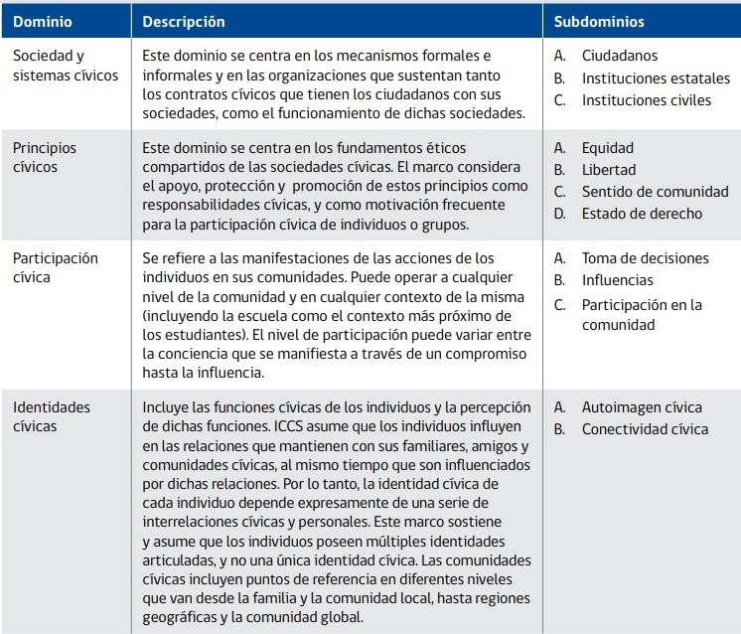

En torno a la evidencia levantada sobre el conocimiento cívico de estudiantes medido desde la propuesta de la ICCS, se han señalado fundamentalmente dos conclusiones: primero, el conocimiento cívico posee efectos positivos en valores y conductas de- mocráticas, y segundo, el conocimiento cívico está influido por factores contextuales como la desigualdad social y la socialización escolar.

Debido a sus efectos positivos, el conocimiento cívico y ciudadano es actualmen- te promovido por diversos agentes a nivel académico, Estatal e internacional. Este conocimiento es sumamente relevante si se considera sus efectos positivos sobre la

intención de participación (Miranda et al., 2015), en un contexto de apatía política y baja participación de estratos bajos y jóvenes (Janmaat, 2013; Contreras and Na- via, 2013). Igualmente, en el contexto de los nuevos movimientos sociales que buscan reivindicar los derechos de distintos grupos tradicionalmente discriminados, el conoci- miento cívico ha demostrado estar relacionado con el respeto a los derechos humanos de estos grupos (Miranda et al., 2018; Caro and Schulz, 2012). También, el tener más conocimiento cívico se relaciona con estar en desacuerdo con la corrupción y con la valoración positiva de la democracia como sistema representativo en contraposición a las dictaduras, lo cual, según Hastedt (2016), es fundamental en un contexto de resur- gimiento de los gobiernos autoritarios. En suma, el conocimiento cívico puede ayudar a las personas a incorporar los principios democráticos de los derechos humanos.

### Conocimiento cívico y desigualdad social

Respecto a los factores que se relacionan con distintos niveles de conocimiento cívico, destacan la influencia del nivel socioeconómico y la influencia de las prácticas demo- cráticas en la escuela. Las investigaciones actuales han propuesto que el conocimiento cívico es especialmente influido por variables de origen socioeconómico (ACE, 2017; Schulz et al., 2011; Ferráns and Sandoval-Hernández, 2017; Treviño et al., 2017), dando cuenta de lo que se denominará desde este punto, la “Desigualdad social del conocimiento cívico”. Este efecto del nivel socioeconómico, según la literatura, se de- be menos al efecto de la ocupación de los padres que al efecto de variables culturales como la educación de los padres y el número de Libros, dando luces respecto al carác-

ter cultural del fenómeno (Castillo et al., 2014).De este modo, se da cuenta del peso de la socialización familiar en el conocimiento cívico, de modo tal que criarse en un ambiente educado, probablemente con amplio vocabulario, y con acceso a recursos de aprendizaje como lo son los libros, fomenta las habilidades y conocimientos que los jóvenes necesitan para responder la prueba.

Además del efecto de la socialización familiar, otras investigaciones han enfatizado en el efecto producido por variables a nivel escuela como el nivel socioeconómico promedio de la escuela clima más abierto a la discusión y una cultura participativa a nivel escuela son propicios para el conocimiento cívico. En suma, podemos ver que el conocimiento cívico es influido por distintas variables que se relacionan tanto con la socialización familiar como con la escolar, destacando las variables de reproducción cultural.

En consideración de anterior, podemos decir que el conocimiento cívico es bastante explicado por el modelo de recursos, según el cual personas con mayores recursos poseen una mejor disposición a la política (Miranda et al., 2015). Al explicar esta re- producción fundamentalmente cultural, la teoría de la socialización política familiar destaca dos dimensiones: la actitudinal y la cognitiva. La primera línea teórica destaca la trasmisión de valores e intereses políticos, suponiendo que convivir con padres con un mayor capital cultural conlleva tener conversaciones sobre temas políticos y socia- les, que fomentan valores e intereses democráticos en los jóvenes, en contraste con la socialización apolítica de los jóvenes de estratos bajos (Gimpel et al., 2003; Wasburn and Adkins Covert, 2017). La segunda, destaca la transmisión de habilidades que son

heredadas por la socialización familiar en una cultura académica con lectura temprana y acceso a libros (Evans et al., 2015; Park, 2008). Esta postura supone que esta cul- tura académica puede tener un efecto en la socialización política (Duarte et al., 2017; Boeve-de Pauw and Van Petegem, 2010). Por su parte, la disponibilidad de libros en el hogar mejora el rendimiento académico y desarrolla habilidades mejorando con ello las habilidades para la vida política (Evans et al., 2015). Además de la relevancia de los libros en el hogar existe más evidencia que hace pensar en la importancia del len- guaje y la comprensión lectora. Algunos investigadores que han realizado entrevistas cognitivas sobre la prueba de conocimiento cívico han concluido que las habilidades lingüísticas del lenguaje son relevantes para contestar exitosamente la prueba (Zhang et al., 2015; Arensmeier, 2015). En esta línea, algunos estudiantes señalaban que no comprendían la pregunta, justamente en aquellos ítems donde comprender o interpre- tar el sentido politico es fundamental para contestar adecuadamente. De este modo se puede ver que hasta los estudiantes son relativamente consientes de la barrera in- terpretativa y comprensiva del lenguaje que los separa de la respuesta correcta.

En resumen, las habilidades políticas o el conocimiento cívico son un conjunto de conocimientos y habilidades necesarias para la vida ciudadana, tales como memoriza- ción, la interpretación y la evaluación. A partir de la evidencia, se puede sostener que estas habilidades cívicas están muy relacionadas con la socialización política familiar, en la cual influye el origen social. Al explicar esta desigualdad social de las habilidades políticas, la teoría de la socialización recurre tanto a la transmisión de actitudes como de habilidades académicas, entre las cuales consideramos que las relativas al lenguaje son de fundamental importancia.

### Manejo del lenguaje y Comprensión lectora

El lenguaje ha sido ampliamente conceptualizado a lo largo del pensamiento humano. Aristoteles, concede al lenguaje un rol elemental cuando lo concibe como la herra- mienta propia del *zoon politikon*, ya que el lenguaje y la comunicación permite a los humanos discutir y ponerse de acuerdo. Un rol semejante le otorga al lenguaje el filosofó precursor del romanticismo Herder, cuando plantea que esta es la habilidad que da coherencia a la actividad humana, siendo una herramienta que le permite comprender la realidad y reflexionar sobre ella, a partir de conceptualizarla. Desde ambos filósofos, y desde varios otros (ej. Echeverría, 2011; García, 2013), el lenguaje es aquello que nos permite relacionarnos como humanos, usar la razón y poder discutir sobre nuestros asuntos para coexistir. Ahora bien, aunque es cierto que el lenguaje es algo propio y por ende transversal en el género humano, existe contundente evidencia para señalar que el manejo del lenguaje es diferenciado según grupos sociales.

Al respecto, el sociólogo de la línea de la reproducción cultural, Basil Berstein, realizo durante algunas décadas un amplio conjunto de experimentos e investigaciones pa- ra evaluar el uso del lenguaje en distintas clases sociales. En ellas, Bernstein (1985) concluye que los grupos económicamente acomodados y con mayores estudios, he- redan a sus hijos un *código sociolingüístico elaborado* del lenguaje, que les permite hacer abstracciones y pensamientos que se separan de la situación contextual en la que se encuentran. Por el contrario, los jóvenes de los barrios obreros heredan gracias al proceso de socialización un *código restringido* el cual esta tendencialmente limi- tado a referencias contextuales y a situaciones vividas. Cabe destacar, como lo hace

Bernstein (1988), que los grupos de clases medias y altas también poseen el Código restringido, pero poseen además el código elaborado el cual utilizan en situaciones desafiantes. En suma, puede evidenciarse una desigualdad sociocultural en el mane- jo del lenguaje que genera capacidades diferenciadas de referenciar ideas fuera de lo vivido cotidianamente, diferencias las cuales explican según el autor la desigualdad de rendimiento académico entre clases sociales, ya que el conocimiento académico se sustenta en el código elaborado, es decir, utiliza ideas fuera de la cotidianidad vivida. En suma, podemos definir al lenguaje como la base de la reflexión y la acción basada en ideas abstractas, el cual puede presentar desarrollos diferenciados sociocultural- mente, lo que puede generar desigualdades en ámbitos que requieran de un lenguaje abstracto, como lo puede ser la academia o, desde esta propuesta, la política.

Un indicador útil para medir la capacidad de los estudiantes de entender distintos discursos y ser capases de comprender ideas abstractas, así como analizarlas, inter- pretarlas y evaluarlas, es la comprensión lectora. La comprensión lectora implica la medición de la capacidad del estudiante, no solo de decodificar el texto, sino de comprender y analizar la relación entre las distintas partes de los textos, para pos- teriormente realizar ejercicios mentales más complejos como los son la síntesis, la interpretación la evaluación (ACE, 2018b). Si bien otras habilidades del manejo del lenguaje como la comprensión auditiva y la expresión escrita u oral son habilidades fundamentales para la vida política, poseen la dificultad de que es sumamente difícil medirlas de modo estandarizado. No obstante, no incorporarlas no es tan problemáti- co considerando la amplia relación que hay entre comprender la lectura y estas otras habilidades. Para trabajar con esta variable se utilizará la prueba SIMCE, la cual,

justamente busca medir los logros de aprendizaje de los estudiantes chilenos en torno a las habilidades lectoras.

Según Barahona U (2014) existe un consenso en que los factores asociados al desem- peño académico en lenguaje pueden tener su origen en dos grandes ámbitos: en los determinantes personales y en los determinantes sociales. Así, una de las variables fundamentales para explicar el rendimiento en lenguaje es el nivel socioeconómico según se plantea en el informe Coleman (Marqués, 2016). No obstante, no todo es reproducción social, pues como plantean Lara et al. (2010), las practicas docentes pueden tener un efecto positivo, por ejemplo, discutir la materia en clases es positivo para el rendimiento en comprensión lectora. Además de la participación en clases, el interés sobre la materia es un factor fundamental para su aprendizaje (Lozano et al., 2000).

## Síntesis e hipótesis.

La política y el lenguaje están altamente relacionados, de modo tal que mejores habili- dades lingüísticas fomentan mejores habilidades políticas. Definimos la política como un espacio de resolución de problemas, de conflicto social y de cohesión social. Por su parte, el lenguaje fue definido como una herramienta del pensamiento humano, que permite articular individuo y sociedad, a la vez que posibilita la crítica. No obstante, como evidenciamos con las propuestas teóricas de la teoría de la reproducción cultural, las habilidades para el manejo del lenguaje se encuentran desigualmente distribuidas

en la población.

En vista de lo anterior, proponemos que la reproducción intergeneracional de la des- igualdad política, evidenciada en el campo de la educación cívica, puede ser explicada en cuanto a su mecanismo causal por el que opera incorporando el lenguaje como una habilidad que se transmite intergeneracionalmente y que otorga ventajas para incor- porarse en la política.

En suma, el manejo del lenguaje es una habilidad que permite la reflexión, la cual es fundamental para actividades que requieren de abstracción como lo es la académica y la política. Este manejo, es adecuadamente medido por la prueba de comprensión lectora que evalúa habilidades como la comprensión, el análisis y la interpretación. Según la evidencia, el manejo del lenguaje es influido por variables socioeconómicas, por variables individuales; como el interés en la materia y por características de la escuela; como una educación participativa. Además considerando la desigualdad social en el manejo del lenguaje y la complejidad del lenguaje de le prueba de conocimiento cívico, es esperable que parte de la desigualdad social del conocimiento civico se deba a las diferencias en torno al manejo del lenguaje.

En vista de las refleAxiones y evidencias anteriores se proponen las siguientes hipótesis.

*H*1 Existe *desigualdad social del conocimiento cívico*, es decir, los estudiantes de familias con mayor nivel socioeconómico poseen un mayor nivel conocimiento cívico.

*H*2 El manejo del lenguaje posee un efecto positivo sobre el conocimiento cívico

del estudiante.

*H*3 El manejo del lenguaje media parcialmente la relación del estatus ocupacio- nal y educacional de los padres sobre el conocimiento cívico del estudiante.

*H*4 El manejo del lenguaje media totalmente la relación entre cantidad de libros en el hogar y el conocimiento cívico del estudiante.

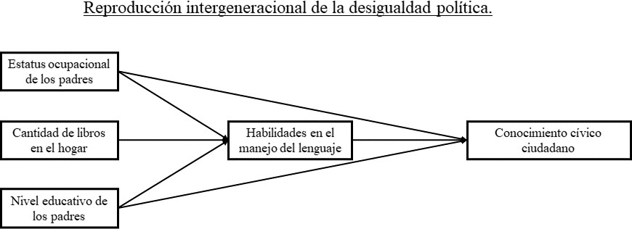

Figura 2.1: Modelo Teorico

Junto con lo anterior, y considerando la capacidad positiva del colegio de mejorar la comprensión lectora de sus estudiante mediante buenas practicas como la discusión en clase y la motivación de sus estudiantes, se propone que el colegio puede fomentar un manejo del lenguaje que supere el efecto de la familia, lo cual podría moderar las desigualdades sociales del conocimiento cívico.

*H*5 El manejo del lenguaje es capas de moderar el efecto del nivel socioeconómico sobre el conocimiento cívico.

**Capítulo 3 Metodología**

## Datos

### ICCS

Para abordar la pregunta de investigación se trabajará con la base de datos de la encuesta internacional de conocimiento cívico (ICCS) en su tercera versión (2016). La ICCS es una encuesta enfocada en el estudio longitudinal del conocimiento cívico y las actitudes democráticas en estudiantes de octavo grado de 24 países. Dieciséis de esos países son de Europa, cinco de América Latina y tres de Asia, representados por 94.000 estudiantes y 37.000 profesores de 3.800 colegios (sch, 2016). Junto con una estrecha colaboración entre la IEA y los centros de estudios de cada país, los encargados

de la elaboración de los datos fueron El Consejo Australiano para la Investigación Educativa (ACER) en Melbourne y el Laboratorio di Pedagogia Sperimentale (LPS) en la Universidad Roma Tre (IEA, 2016). La muestra de estudiantes posee un diseño estratificado de dos etapas, eligiendo escuelas al azar en un país y aulas al azar en una escuela, de tal modo que cada país tenga aproximadamente 150 escuelas y entre 3000 y 45000 estudiantes. La muestra de chile, con trabajo de campo en el 2015, incorporo colegios elegidos aleatoriamente, y representativos de distintas dependencias y regiones, tanto de sectores rurales como urbanos. De las escuelas seleccionadas aleatoriamente el 85 % acepto participar, y dentro de las escuelas participantes, el 85 % de los estudiantes acepto participar. En total, participaron 5.081 estudiantes de 178 establecimientos según señala la agencia de calidad de la educación (ACE, 2018a).

### SIMCE

Adicionalmente se utilizaron los datos Simce del 2015, prueba censal que fue aplicada a los mismos estudiantes participantes del estudio de la ICCS, lo cual permite agre- gar estas bases de datos, logrando tener las variables de ambos estudios para cada estudiante de la muestra del ICCS. El Simce evalúa los logros de aprendizaje en las asignaturas de Lenguaje y Comunicación (Comprensión Lectura y Escritura); Mate- mática; Ciencias Naturales; Historia, Geografía y Ciencias Sociales e Inglés. En esta ocasión, hemos utilizado los datos de la prueba Simce de lenguaje y comunicación, más específicamente, de comprensión lectora. El estudio Simce, al igual que el ICCS, tra- baja con el modelo de medición de ITR (Teoria de respuesta al ítem). “En particular

[el Simce trabaja con] el modelo IRT de tres parámetros, [el cual] permite estimar la habilidad de un estudiante, basándose en la probabilidad de respuesta correcta según tres características propias de las preguntas: dificultad, discriminación y azar (ACE, 2018b). Los procesos de aplicación de los instrumentos (pruebas y cuestionarios10) se llevan a cabo en función de instrucciones, manuales y protocolos de actuación que se basan en los criterios de estandarización internacional (AERA, 2011).

Respecto al tipo de preguntas, estas son de opción múltiple, pues este formato permi- te reportar información de la mayoría de los constructos a evaluar en forma efectiva y eficiente, asegurando validez, confiabilidad y objetividad del instrumento en su totali- dad (Rupp and Böhme, 2008). En miras de este objetivo de la validez del instrumento, se realizan desde el año anterior a la aplicación pruebas piloto, las cuales son anali- zadas cualitativa y cuantitativamente para construir los indicadores más adecuados posibles. En suma, el Simce realiza una Logística de preparación que implica un gran gasto de recursos con el objetivo de reducir al máximo el error de medida.

## Variables

### Prueba de conocimiento cívico y ciudadano

La prueba de conocimiento cívico de la ICCS, tiene como objetivo evaluar los cono- cimientos necesarios para comprender y valorar la vida en sociedad y las formas de organización democrática, la capacidad de razonar acerca de las instituciones, eventos,

acciones y procesos que se desarrollan en sus comunidades y la habilidad de desarro- llar y justificar opiniones y visiones sobre estos elementos (Schulz and IEA, 2010). Los ítems de prueba requerían que los estudiantes aplicaran los procesos cognitivos al contenido cívico y de ciudadanía como se describe en el marco de evaluación del reporte técnico (sch, 2016). Más específicamente, la prueba de conocimiento Cívico y ciudadano mide:

*Dominios de contenido*

* + - * Sociedad y sistemas cívicos
      * principios cívicos
      * Participación cívica
      * Identidades cívicas

*Dominios cognitivos*

* + - * conocimiento memorización
      * Razonamiento y aplicación

Se utilizaron dos formatos de ítems: 79 de 88 ítems de la prueba son de opción múltiple con cuatro opciones de respuesta, como se puede ver en los ejemplos de los Anexos; los nueve ítems restantes fueron de respuesta construida para los cuales los estudiantes debían escribir entre una y tres oraciones. Para calcular los puntajes de cada estudiante, se parte de una media de 500 puntos, considerando una desviación estándar de 100 puntos, y según esta métrica se calculan 5 posibles resultados para

cada estudiante. El que sean 5 resultados refleja el error y la incertidumbre propia de la medición de constructos complejos, al respecto se ha decidido trabajar con la primera estimación de puntaje. Según el reporte técnico (sch, 2016), se utilizó la teoría de respuesta al ítem. Para escalar los datos de prueba de ICCS 2016, los autores recurrieron al paquete de software de escalado ACER ConQuest, Versión 4. Posteriormente se realizaron diversas pruebas de validez, confiabilidad y equivalencia para comprobar que el conocimiento cívico es un constructo unidimensional, continuo y fiable. Además de las evaluaciones de fiabilidad, invarianza, equivalencia y validez realizadas por los centros de investigación designados por la IEA en el marco de la ICCS, otras agencias han evaluado la calidad de los cuestionarios. Así, por ejemplo, la agencia nacional de educación, evaluar el sesgo de deseabilidad social, concluyendo que la prueba no presenta problemas mayores de deseabilidad, y que estos se concentran en los aspectos de preguntas de actitudes y opiniones (Mineduc, 2019).

A continuación, se presenta una tabla con distintos rangos de puntaje y distintas capacidades que son asociadas a este puntaje. Como puede verse seria optimo que los jóvenes alcancen puntajes de conocimiento cívico superiores a 563 puntos.

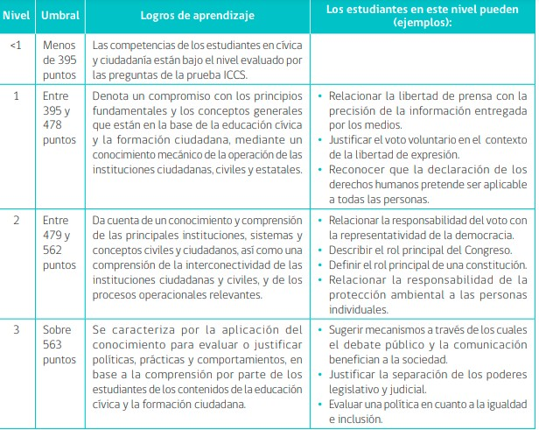

Figura 3.1: rangos iccs

Cabe destacar, que esta prueba de conocimiento cívico ya ha pasado por tres olas internacionales, a partir de las cuales se ha refinado las características psicométricas de la medición. Esta prueba consta tanto de preguntas de selección múltiple como preguntas abiertas, a continuación, se presenta un ejemplo de pregunta en la cual se miden dominios cognitivos de razonamiento y análisis. Al respecto es importan- te destacar como esta pregunta requiere tanto de conocimientos políticos, como de habilidades propias del lenguaje como es la interpretación. Al respecto, Schulz et al. (2011), señalan que las preguntas de razonamiento y análisis requieren del uso del len-

guaje para interpretar información, relatar, justificar, integrar, generalizar, evaluar, sugerir soluciones o predecir.

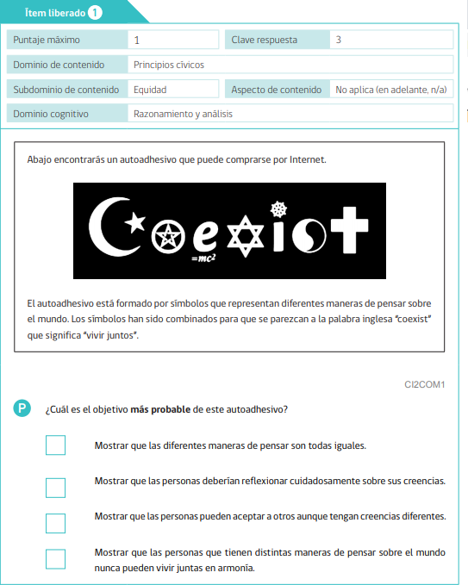

Figura 3.2: pregunta

### Prueba de comprensión lectora

La comprensión lectora busca evaluar a los estudiantes en su capacidad de manejo del lenguaje y la comunicación. Específicamente, la prueba de lenguaje evalúa las siguientes actividades.

Localizar información

* + - * Identificar
      * Discriminar
      * Extraer Interpretar
      * Inferir
      * Interpretar lenguaje denotativo
      * Reconocer relaciones causales Reflexionar
      * Contrastar con conocimientos previos
      * Evaluar críticamente aspecto de contenido y formato

Así, como puede apreciarse, para un buen puntaje en comprensión lectora, no solo se requiere la capacidad de decodificar el significado de las palabras, sino que se requiere un manejo del lenguaje a un nivel de razonamiento. Como ya se comentó, el proceso de elaboración y aplicación de la prueba tiene el objetivo de disminuir al mínimo

variables externas al manejo del lenguaje que pudieran afectar la medición. Para evaluar las propiedades psicométricas de esta prueba, los encargados de la prueba Simce realizaron análisis en base a lineamientos internacionales (AERA, 2011). En base a los análisis realizados por el equipo técnico (ACE, 2018b), podemos decir que la prueba de comprensión lectora es unidimensional (i.e El AFC indica un solo factor), posee independencia local (i.e estudiantes de un mismo rendimiento no presentan dificultades para determinada pregunta por factores externos) y motricidad creciente (i.e es un constructo continuo donde la probabilidad de responder correctamente un ítem aumenta progresivamente en estudiantes de mayor rendimiento).

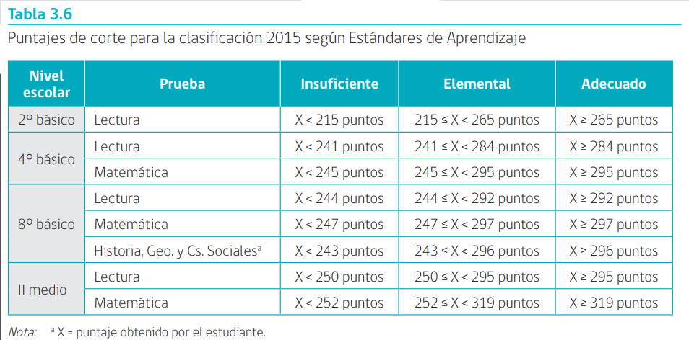

Figura 3.3: rangossimce

### Estatus socioeconómico del estudiante y del colegio.

Para trabajar la medicación del estatus socioeconómico del colegio, se trabajará con tres variables, el estatus ocupacional más alto entre los padres, el nivel educativo más alto de los padres y la cantidad de libros en el hogar. Para simplificar los cálculos a realizar, las dos últimas variables serán dicotomizadas de tal modo que representen, tener un padre con educación universitaria y poseer más de 100 libros en el hogar respectivamente. Dicotomizar las variables permitirá disminuir la cantidad de parámetros a estimar y la existencia de categorías con muy pocas respuestas en las escuelas las cuales sestan altamente segregadas socioeconómicamente. Estas variables serán utilizadas para trabajar la mediación.

Para trabajar la moderación del efecto del nivel socioeconómico de los estudiantes se utilizará el Índice nacional de antecedentes socioeconómicos el cual es elaborado por el equipo de la ecuesta ICCS. Este índice es elaborado como un puntaje factorial que representa una variable latente relacionada con el mayor nivel ocupacional entre los padres, el mayor nivel educativo entre los padres y la cantidad de libros declarados en el hogar. Para evaluar el contexto socioeconómico del establecimiento educativo, se trabajará con el promedio por colegio del Índice nacional de antecedentes socio- económicos.

### Interés político

Para medir el interés político los estudiantes se utilizará la pregunta creada por la encuesta internacional ICCS. En este ítem se le pregunta al estudiante ¿Qué tan interesado está en temas políticos y sociales? (Muy interesado/ Bastante interesado

/ No muy interesado / No me interesa en absoluto). Para simplificar el análisis se ha recodificado esta pregunta de tal modo que las dos primeras alternativas se resumen en “Interesado en la politica” y las últimas dos en “No interesado en la politica”. Cabe destacar que, para el análisis de mediación, se utilizó la variable original de 4 categorías centrada al promedio de la escuela.

### Variables de control

Como variables de control, será incluida la calidad de la discusión en el aula, ya que este es un indicador que ha sido consistentemente señalado como relevante por la evidencia, esta variable de nivel dos corresponde al promedio de los indicadores relacionados con las preguntas de clima en el aula.

## Métodos

Respecto al método, este estudio trabajara desde un enfoque cuantitativo transversal. El uso de las herramientas cuantitativas es fundamental para despejar las dudas

planteadas en este artículo, puesto que la cuantificación, como medición de lo social (Canales, 2006), nos permitirá contrastar que variable posee una mejor capacidad mediadora de la reproducción de la desigualdad política, la comprensión lectora o el interés político. A continuación, se hace una exposición de las técnicas con las que se trabajara y se explicara por que son indispensables para abordar la temática.

El centro del trabajo utilizara estadística multivariada, más particularmente, regre- siones lineales. Las regresiones lineales según Hayes poseen la intención evaluar la capacidad predictiva de una variable sobre otra. Para representar la relación gráfica y numéricamente, se busca restimar una línea que represente la relación entre una variable independiente y una dependiente. Esta línea se superpone a un gráfico de dispersión en el cual cada caso s situado en una posición según su valor en el eje x y el eje “y”. De este modo, cuando no hay relación se forma una nube dispersa, mientras que más es la relación los puntos se ajustan más a una línea. La regresión nos permite encontrar la línea que mejor representa la relación .Esta línea en un plano cartesiano nos permite tener conclusiones del tipo “mientras más se tiene de esta variable más se tiene de esta otra”. Para llegar a estimar esa línea que representa mejor la relación se utiliza la técnica de mínimos cuadrados, la cual es un proceso iterativo donde a partir de probar múltiples rectas, se evalúa cual de ellas genera la menor cantidad de residuos. Los residuos corresponden a la varianza de la dependiente que no es explica- da por la independiente. Si dos variables están completamente relacionadas no habrá residuos, y la línea pasará por cada uno de los puntos del gráfico. Matemáticamente, esto implica que el valor de los casos en el plano restado a el valor predicho es 0. Se realiza un calculo que busca encontrar la recta que genera el mínimo, de residuos y

por ende representa mejor la relación, que se supone lineal.

Las relaciones pueden ser positivas o negativas. Cuando una relación es positiva se ve que la línea que mejor representa la relación parte al comienzo del grafico en la izquierda en un valor menor y que aumenta en tanto avanza a la derecha. Una relación negativa por el contrario implica que a mayor valor de x menor valor de y.

Los parámetros entregados por la regresión son, p de significación, betas que repre- sentan la relación, r2 que representan la fuerza de la relación y un intercepto, el cual corresponde al promedio en un modelo sin predictores y aumenta o disminuye según se incline la línea de predicción. Por ende, el intercepto puede ser interpretado como el corte con le eje y cuando la variable dependiente esta en 0, lo cual no siempre tiene una aplicación directa.

Las ventajas de las regresiones son múltiples. En primer lugar, como medida de re- lación cumple con las exigencias señalada por la metodología. Posee un valor p que nos permite evaluar si es posible extrapolar las conclusiones al universo. Este valor p representa la posibilidad de que la pendiente sea efectivamente distinta a 0, es decir, la posibilidad de que no exista relación. Además, siguiendo los consejos de Cohen, las regresiones entregan un valor que indica la fuerza de la relación lo cual es fundamental para comprender la magnitud de los fenómenos que estamos evaluando.

Una segunda ventaja de las regresiones líneas para nuestro trabajo es que permiten realizar control estadístico. El control estadístico es un proceso complejo por el cual mediante la parcialización de los efectos se puede despejar los efectos comunes de

dos variables, para evaluar cual es efectivamente la que posee una influencia sobre la dependiente. De este modo, siguiendo con nuestras hipótesis, el efecto que es generado inicialmente por el nivel socioeconómico debería poder ser controlado por el efecto del manejo del lenguaje, por que en ultima instancia las diferencias deben al mejor manejo del lenguaje en los niveles socioeconómico más altos. Otra forma de entender el control estadístico es considerar los efectos controlados como el efecto de una variable cuando la otra esta constantemente en 0.

El control estadístico se logra a partir del proceso de parcialización el cual corresponde a explicar una independiente por otra independiente, y eliminar todo aquello que es explicado (varianza compartida) utilizando los residuos de esa regresión como variable independiente.

Se trabajará con técnicas de regresión multinivel, ya que estas son indispensables al estudiar muestras jerárquicas de colegios. Las regresiones multinivel, a diferencia de las regresiones normales, asumen que los estudiantes de un mismo establecimiento compartirán características debido al contexto común. Si se trabajara con regresio- nes lineales de un solo nivel, se rompería el supuesto de independencia de los casos en la muestra, ya que los casos están relacionados entre sí al pertenecer a los mis- mos establecimientos. Esta metodología también nos permite evaluar el efecto de características de la escuela, como lo son el NSE promedio o la percepción promedio de apertura a la discusión. Más específicamente, dentro del trabajo con regresiones multinivel, se trabajará con relaciones pendientes aleatorias, mediación multinivel e interacciones entre niveles.

Para entender el concepto de multinivel y su operación estadística es necesario primero comprender la idea de varianza entre y dentro. Pensemos en comprensión lectora. Es sabido que existen colegios que poseen una mejor comprensión lectora que otros. Este efecto no se debe particularmente a que cada uno de los niños, sino que se puede deber a que el colegio posee una mejor educción o a que es más selectivo. De este modo se puede ver que hay varianza entre los estudiantes que corresponde a la varianza entre los colegios. Es el efecto de pertenecer a un mejor colegio que otro. Por otro lado, además de esas diferencias entre colegios hay diferencias dentro de los colegios. Entre estudiantes de un liceo de mal desempeño, existen estudiantes mejores que otros y algunos que pueden sobresalir. En alguna medida, se puede esperar que estas diferencias dentro de las escuelas sean producto del esfuerzo del niño o de los apoyos y ventajas que les ofrecen sus padres.

Con esa distinción conceptual en mente, veamos que hacen las regresiones multinivel. Para ello es necesario comprender que estas regresiones consideran los grupos en los cuales esta cada sujeto, en este caso las escuelas. Estadísticamente diferencian los residuos de la varianza, en residuos entre colegios y residuos dentro de los colegios. Cuando una variable a nivel escuela como la calidad de los profesores afecta la variable dependiente, esta reducirá los residuos entre colegios. Por su parte, cuando se tiene una variable individual que afecta las diferencias entre los niños, como poseer profesores particulares, esto disminuirá la varianza dentro de las escuelas.

Para la existencia de los residuos diferenciados, es necesaria la estimación de dos tipos de líneas de regresión. La primera es una pendiente general que representa la

relación a nivel 2. El segundo tipo de línea, son las pendientes en cada grupo. Esta diferencia permite la variación de los parámetros entre los grupos. De este modo, se pueden agregar dos parámetros muy interesantes. Un intercepto aleatorio y una pendiente aleatoria. El termino aleatorio no refiere a que es azaroso, sino que varia entre grupos.

La variación de los intercepto nos indica cuando dieren los intercepto entre los grupos. El intercepto aleatorio nos puede indicar que en algunos establecimientos el nivel de conocimiento cívico (variable y) es mayor ante el valor mínimo de manejo del lenguaje (variable x) Las pendientes aleatorias sirven para evaluar como varia la pendiente de una relación en distintos contextos, para este trabajo se calculará la variación de la pendiente de la relación entre conocimiento cívico y comprensión lectora.

La medición multinivel permite evaluar una cadena causal considerando la estructura jerárquica de los datos. Para comprender esta metodología, es necesario entender que una medicación corresponde al fenómeno según el cual una variable “X”, explica una variable “Y”, por medio de “M”, de tal modo que “X” genera “M” y M genera “Y” (Mathieu and Taylor, 2007). Al igual que en una mediación de un solo nivel, es requisito para comprobar la mediación multinivel, que “X” sea capaz de explicar tanto “M” como “Y”, y que, además, M sea capaz de explicar “Y”, controlando, en alguna medida el efecto de “X” (Baron and Kenny, 1986). Existen distintos tipos de análisis de mediación cuando se trabaja con lógicas multinivel. Se puede hablar de mediaciones intra-niveles que solo involucran una mediación dentro del Nivel 1 o Nivel 2, y también se puede hablar de meso-mediaciones, en las cuales la mediación pasa de un nivel a otro (Mathieu and Taylor, 2007). En nuestro caso, contamos con una

mediación intra-nivel, ya que todas las variables involucradas en la mediación son de nivel 1, aunque sea relevante considerar y controlar por características de Nivel 2 ya que los datos están anidados. En nuestro caso, queremos evaluar la capacidad de la comprensión lectora de mediar la relación entre NSE y conocimiento cívico, por ende, debemos evaluar la capacidad explicativa del NSE sobre la comprensión lectora y el conocimiento cívico (CC), y posteriormente, ver la capacidad del manejo del lenguaje de controlar el efecto del NSE sobre CC.

Considerando las recomendaciones de (Zhang et al., 2009) para cuando todas las variables del proceso de mediación se encuentran en el primer nivel, es fundamental, para evitar confusiones de los efectos producidas por la estructura jerárquica de la muestra, evaluar las relaciones en ambos niveles, es decir, un efecto de mediación intragrupo y otro entre grupos, para ello se deben realizar centrados en las medias de los grupos, según concluyeron los investigadores a partir de pruebas de simulación Montecarlo.

Esta propuesta si bien será utilizada y es muy enriquecedora metodológicamente, posee dos limitaciones que es necesario resolver para poder trabajar rigurosamente nuestras hipótesis. En primer lugar, esta forma de trabajar las relaciones multinivel no permite saber si el efecto indirecto es significativo, como Sobel señala necesario. Por ello para subsanar esta falencia se utilizará la prueba de Sobel. En segundo lugar, esta perspectiva tampoco permite abordar los tamaños de efecto, por lo cual se considera necesario incluir el efecto mediado en términos de R2, para lo cual se recurrirá a la estimación de Bryk & Raudenbusch (1992).

A continuación, se expone el calculo que a realizar para probar la mediación mul- tinivel. En general el modelo señala que el Conocimiento cívico es explicado por la comprensión lectora, la cual a su vez se debe a los recursos de la familia. El mo- delo también calcula los efectos directos e indirectos de los recursos de la familia sobre el conocimiento cívico. Las siguientes formulas no contienen todos los controles señalados.

1. *Influencia de los recursos familiares en el lenguaje*

C.Lectora = *i*1 + *γ*10Ocupación*ij* + *γ*20Universitarios*ij* + *γ*30Libros*ij* + *u*0*j* + *rij* (3.1)

1. *Influencia directa de los recursos familiares en lo cívico*

C.Civico = *i*2 + *γ*40Ocupación*ij* + *γ*50Universitarios*ij* + *γ*60Libros*ij* + *u*0*j* + *rij* (3.2)

1. *Influencia del lenguaje e influencia controlada de los recursos familiares en lo cívico*

C.Civico = *i*+*γ*70C.Lectora*ij*+*γ*70Ocupación*ij*+*γ*80Universitarios*ij*+*γ*90Libros*ij*+*u*0*j*+*rij*

(3.3)

Efectos indirectos de recursos familiares sobre conocimiento civico

* + Ocupación de los padres = *γ*10 *× γ*70
  + Padres Universitarios = *γ*20 *× γ*80
  + Libros en el hogar = *γ*30 *× γ*90

En suma, se evaluará la medicación de la comprensión lectora sobre la relación entre NSE y conocimiento Cívico, evaluando la relación a nivel dos y a nivel uno, incor- porando centrados a la media del grupo. Se espera que el efecto de NSE sobre CC disminuya en buena medida al incluir el control de la comprensión lectora. además, se espera que la disminución del efecto por control sea mayor al incluir la variable comprensión lectora que interés político.

En términos de interacciones entre niveles, evaluaremos la capacidad de la compren- sión lectora del estudiante de moderar el efecto negativo sobre el conocimiento cívico que se debería de pertenecer a un establecimiento de bajo NSE promedio. Siguien- do las buenas prácticas para interacciones multinivel propuestas por (Aguinis et al., 2013), se centraron las variables según el promedio de la escuela, con la intención de despejar debidamente el componente individual de la varianza.

### Software

El software de análisis estadístico utilizado fue R (versión 4.02) y la plataforma de edición Github. Para los análisis multinivel recurrimos al paquete lme4, en su versión

1.1-23 (Bates, 2020).

Además, siguiendo los lineamientos de la ciencia abierta, este trabajo está en un repositorio para facilitar tanto su acceso como su reproductibilidad. El lector de este seminario esta cordialmente invitado a visitar la [página web del proyecto](https://franciscomeneses.github.io/Seminario/docs/index.html) en la que se puede revisar tanto el articulo como los análisis. Igualmente, si el lector desea reproducir los análisis para verificar su veracidad, puede descartar el proyecto desde el [repositorio de Github](https://github.com/franciscomeneses/Seminario). Para facilitar la comprensión del orden de los archivos, estos se han ordenado según el esquema [IPO](https://juancarloscastillo.github.io/ipo/), propuesto por Castillo (2020)

**Capítulo 4**

**Análisis**

A continuación, se presentan análisis uni y bivariados para las variables más impor- tantes del estudio. De este modo buscamos aproximarnos a la realidad del país para sacar mejores conclusiones en torno a los modelos. De este modo, podremos com- prender los actuales niveles de conocimiento cívico y comprensión lectora de nuestros estudiantes. Para los análisis descriptivos, bivariados y multivariados, se utilizan los puntos de corte del conocimiento cívico y de la comprensión lectora señalados res- pectivamente por el Mineduc y los representantes de la IEA. Los puntos de corte ayudaran a comprender la magnitud de las diferencias y las reales implicancias de la temática.

## 4.1. Análisis descriptivo

El presente gráfico presenta la distribución del conocimiento cívico en los estudiantes chilenos de octavo básico del 2015. Junto a la distribución se expone el porcentaje de estudiantes que se encuentra en cada nivel del conocimiento cívico. Como se puede ver en la imagen casi un 15 % de los estudiantes se encuentra por debajo del nivel que pretende medir la prueba de la ICCS, lo cual es un dato bastante preocupan- te. Seguidamente un cuarto de los estudiantes posee conocimientos cívicos y algún compromiso con valores democráticos, pero no comprende el funcionamiento de las principales instituciones. Un tercio de los estudiantes si comprende los conceptos más relevantes y es capaz de comprender la interacción de las distintas instituciones cívicas y ciudadanas en procesos relevantes, pero no es capaz de aplicar estos conocimientos para evaluar situaciones concretas. Finalmente, la cuarta parte de los estudiantes al- canzan el máximo nivel señalado por la ICCS, denotando ser capases de aplicar estos conocimientos para evaluar o justificar situaciones concretas. Cabe destacar que el promedio de los estudiantes bordea los 500 puntos, estando en el nivel de compresión, además el puntaje mínimo es 232,1 y el puntaje máximo es 782,7.

* 1. *Análisis descriptivo* 47

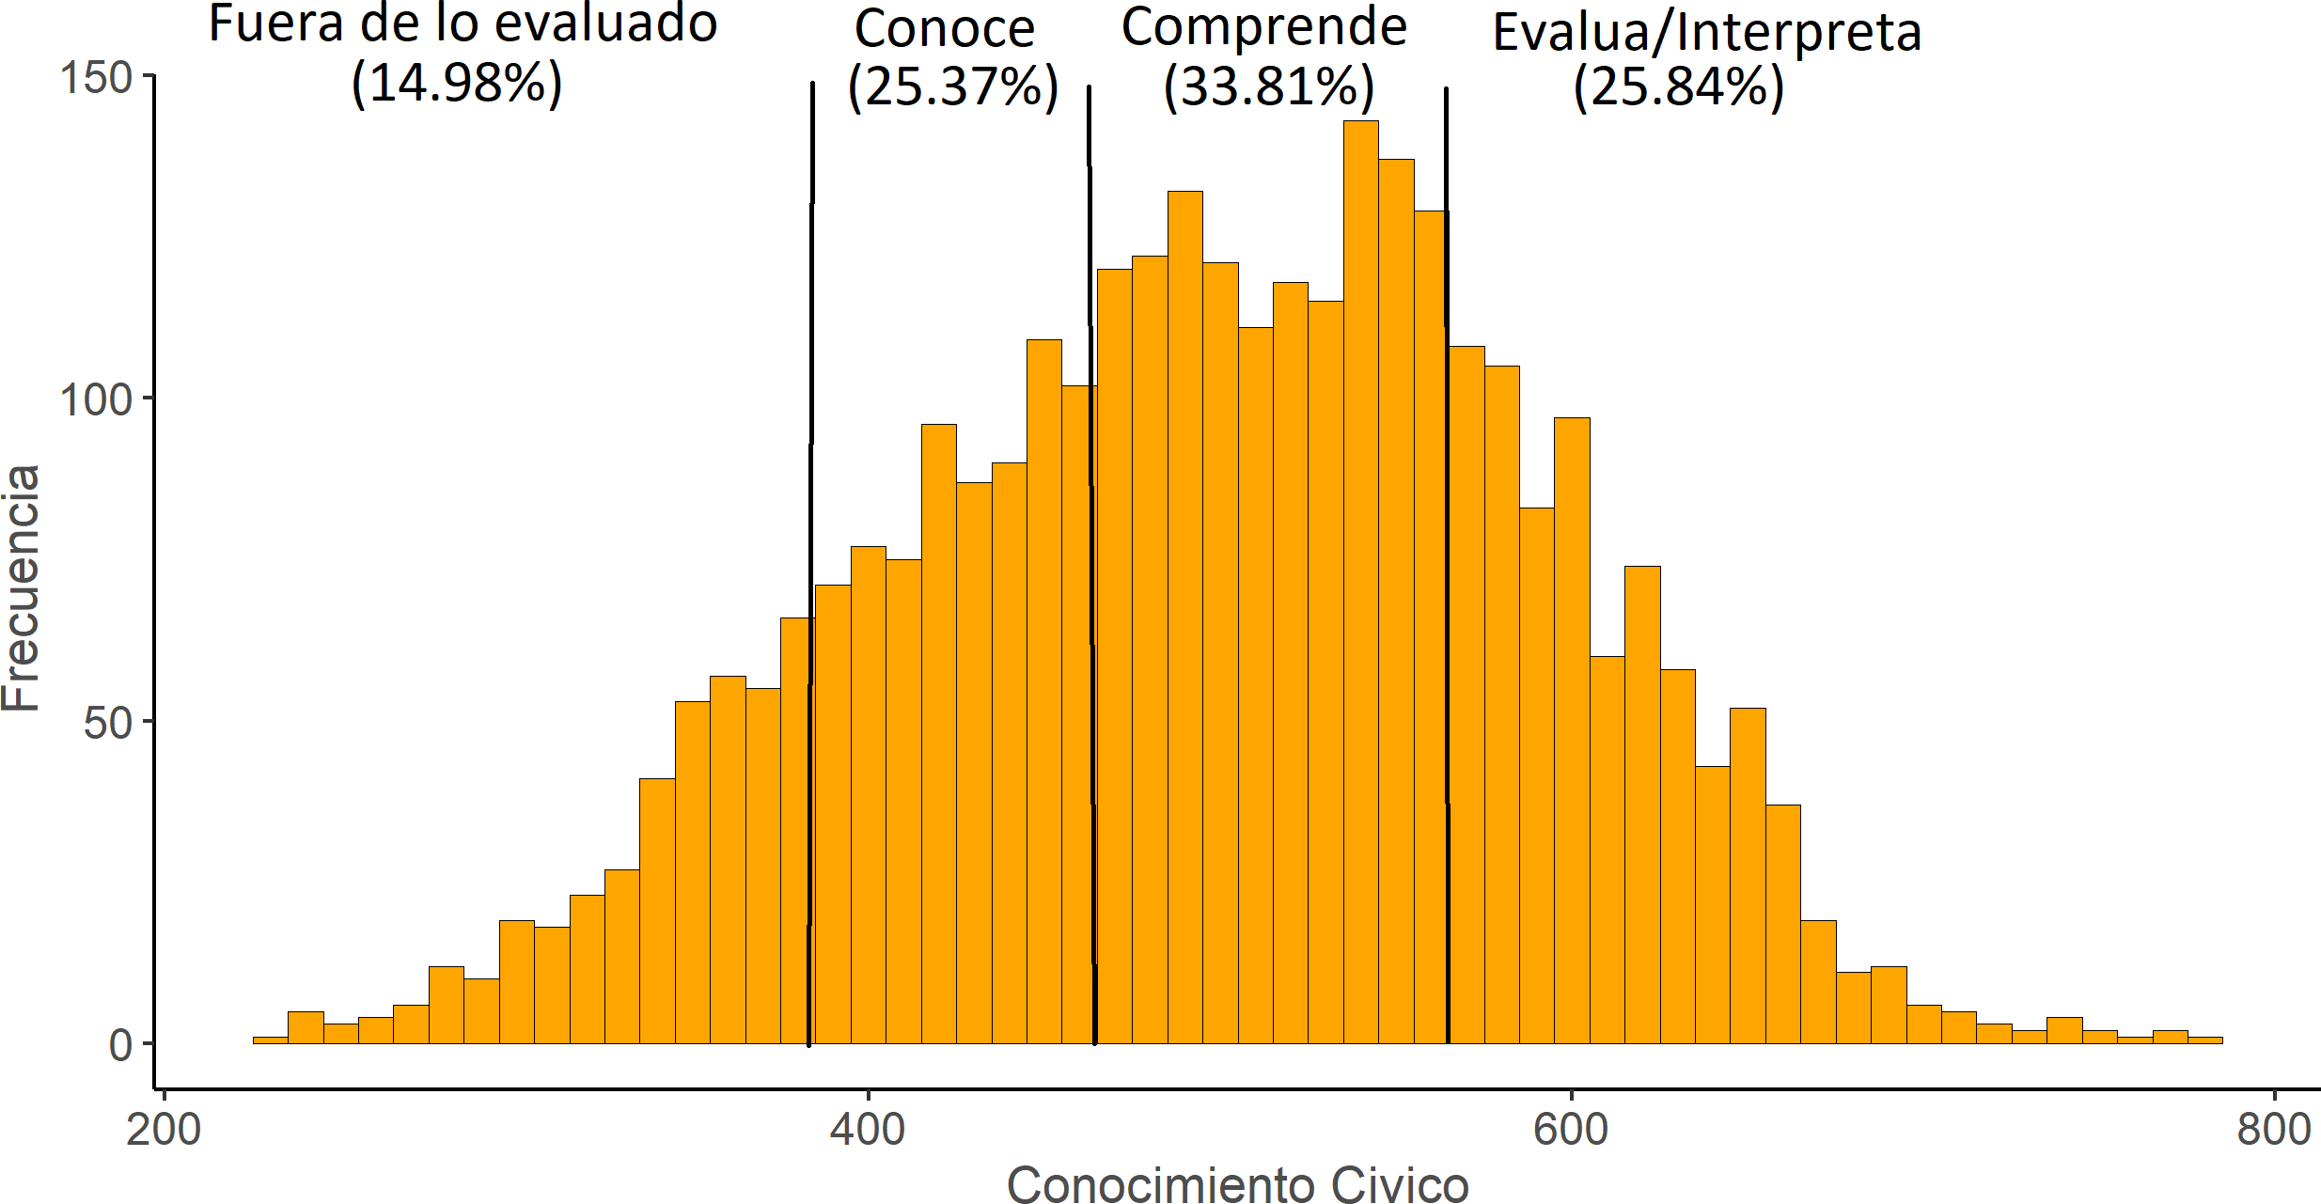

Figura 4.1: Distribición del Conocimiento Civico

El grafico posterior corresponde a la distribución de la comprensión lectora, prueba en la cual se muestra un peor desempeño que en la prueba de conocimiento cívico. Dos de cada cinco estudiantes poseen una comprensión lectora insuficiente, mientras que menos de uno cada cuatro posee un nivel adecuado.

Esto da cuenta de un problema muy preocupante, ya que implica que buena parte de los estudiantes no poseen un desarrollo adecuado de habilidades como la compren- sión, la interpretación o el análisis, habilidades las cuales hemos argumentado son fundamentales para la vida ciudadana.

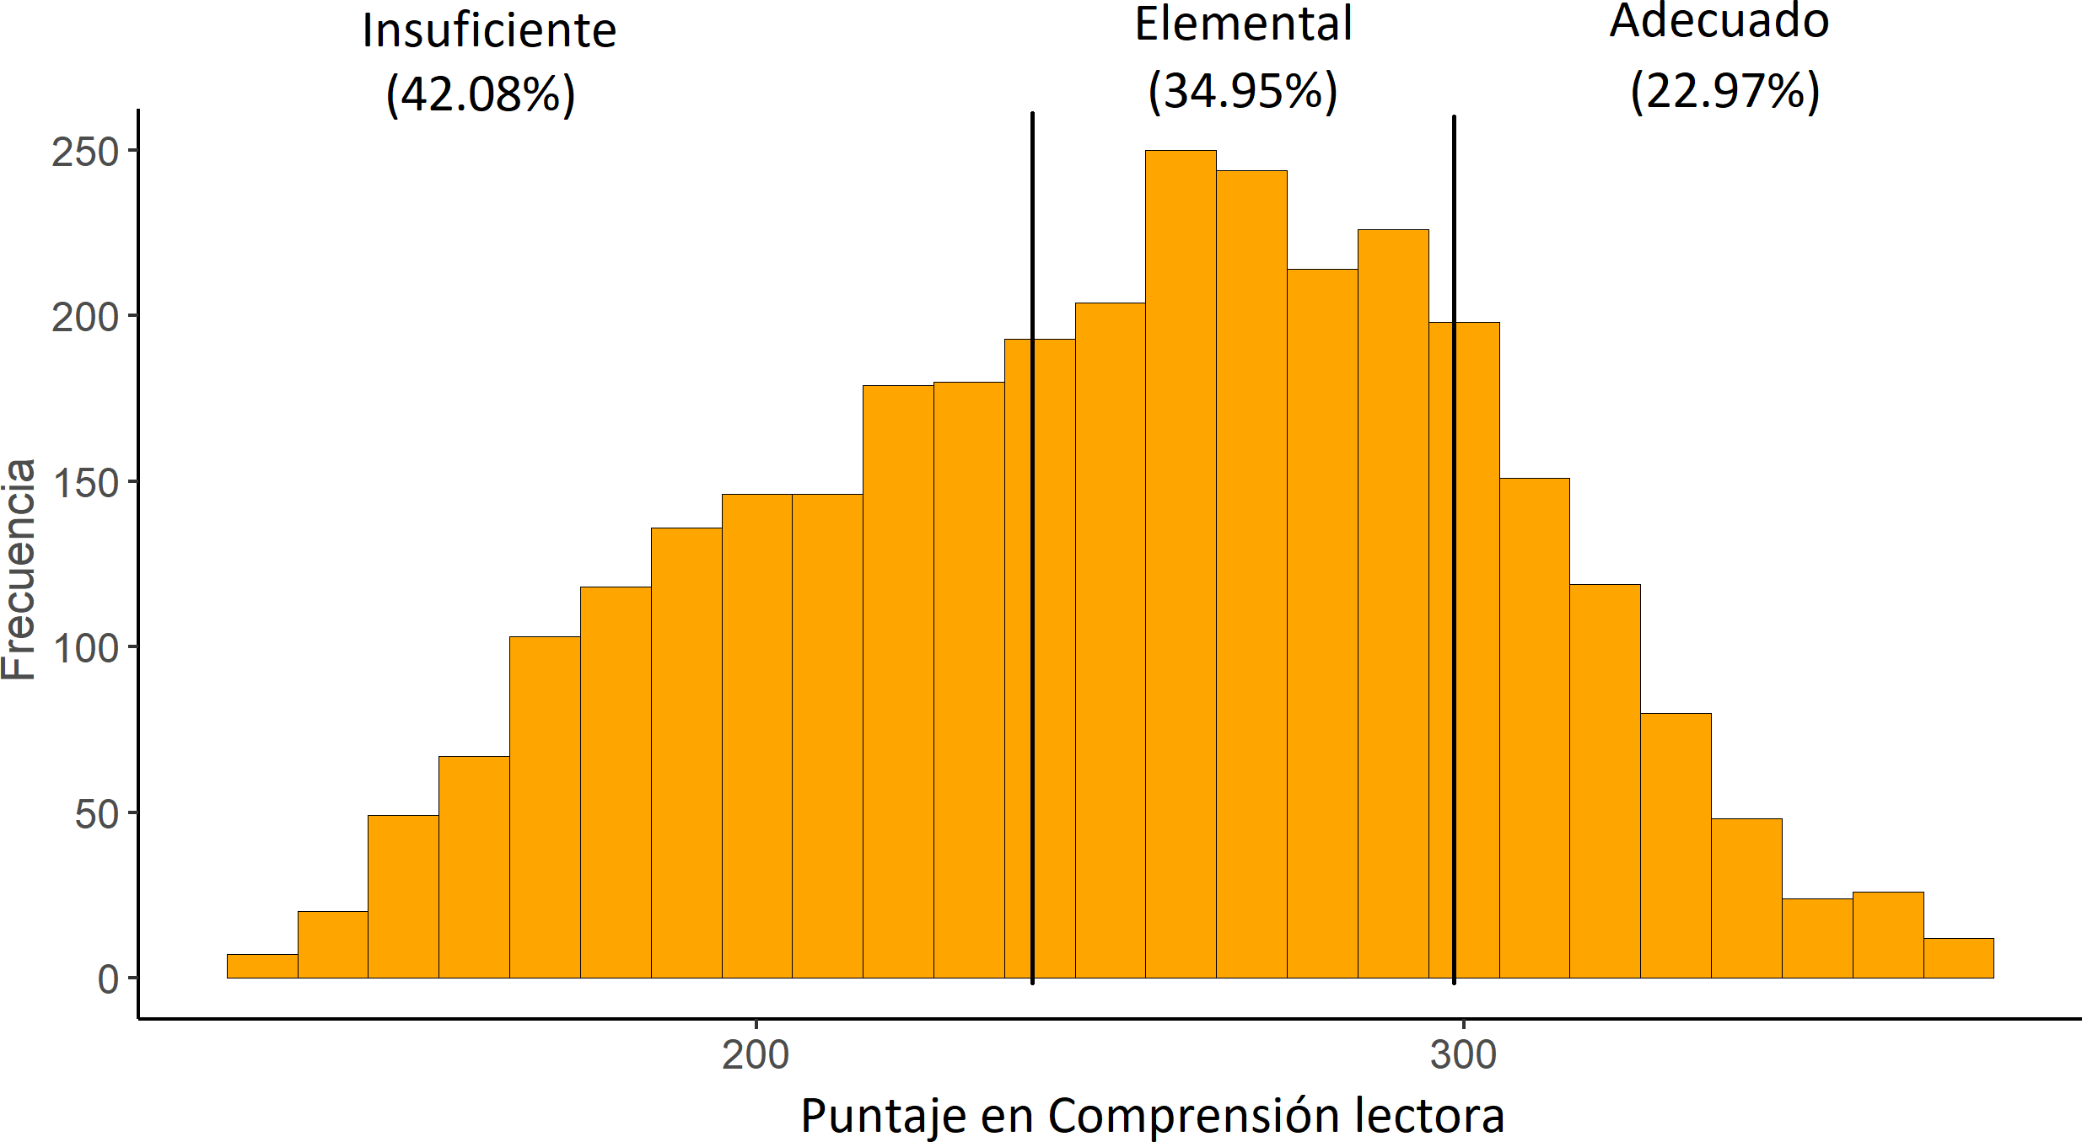

Figura 4.2: Distribición de la Comprensión lectora

## Análisis relaciónal

Retomando nuestra hipótesis y robusteciéndola con las definiciones planteadas, po- demos decir que el manejo del lenguaje, como herramienta del razonamiento, posee una influencia positiva en las habilidades políticas necesarias para la vida ciudadana, entre las cuales destacan la comprensión, la interpretación y la evaluación. Igualmente podemos decir que ambos conceptos son bien medidos por la prueba de conocimiento cívico y ciudadano, así como por las pruebas de lectura. Antes de entrar en el trabajo de datos de esta investigación (que será con las bases ICCS y SIMCE), se presenta una evidencia preliminar. A continuación, se puede observar un gráfico que expone la relación a nivel internacional, entre los promedios de los estudiantes por país de las pruebas de comprensión lectora de la prueba pisa y el conocimiento cívico de la ICCS.

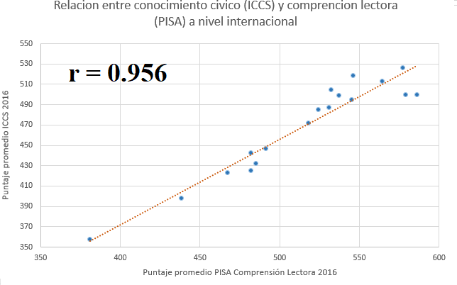

Figura 4.3: relación internaciónal

Como puede apreciarse, a nivel internacional, existe una estrecha relación entre ambas variables. Según esta relación, países con mayores niveles de comprensión lectora poseen igualmente mayores niveles de conocimiento cívico y ciudadano. Como se expone en la imagen, existe una relación de alta intensidad entre ambas variables (r

= .95). No obstante, no hay que dejarse engañar por esta relación por dos razones. En primer lugar, esta relación no está controlada por ninguna variable. En segundo lugar, esta relación a nivel países, no nos permite afirmar que exista una relación entre comprensión lectora y conocimiento cívico a nivel individual o a nivel escuela.

A continuación, presentamos la relación entre el conocimiento civico y la comprension lectora en base a los datos individuales de la base ICCS-SIMCE.

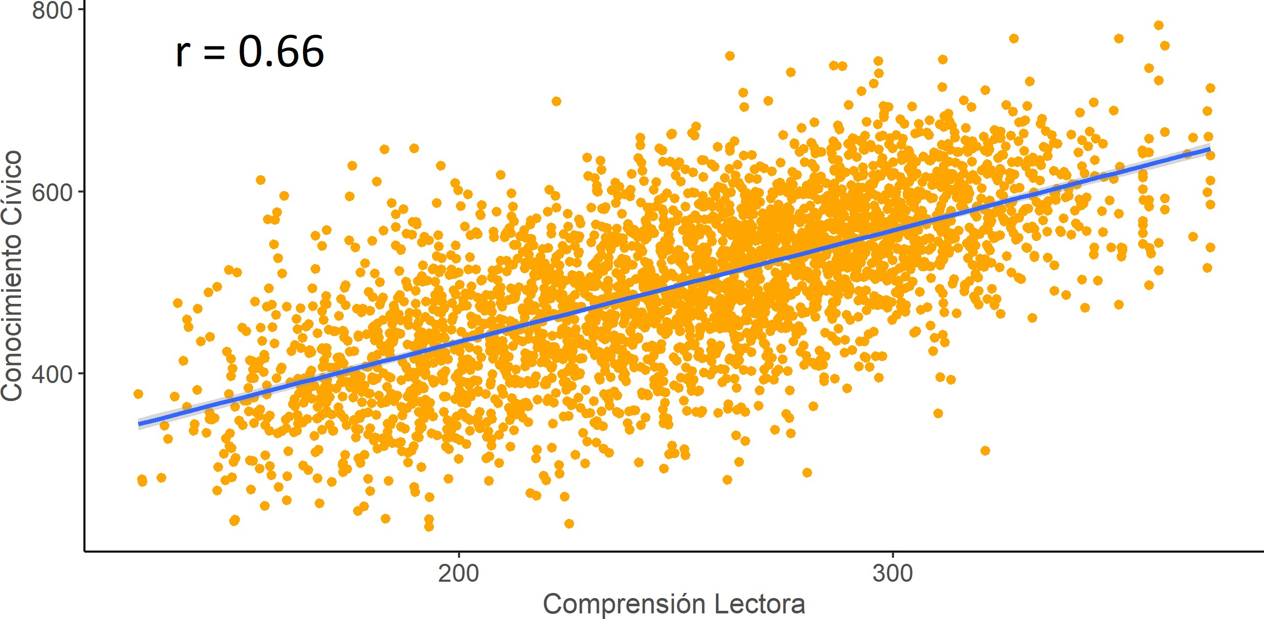

Figura 4.4: Grafico de nuve

Como puede verse la relación es igualmente positiva aunque, en relación a lo inter- nacional, disminuye la intensidad De todos modos, se puede apreciar en base a la correlación de pearson una relación de alta intensidad según los parámetros de Cohen (*r* = *,*66).

## ‘summarise()‘ has grouped output by ’pleng_rang’. You can override using the ## ‘.groups‘ argument.

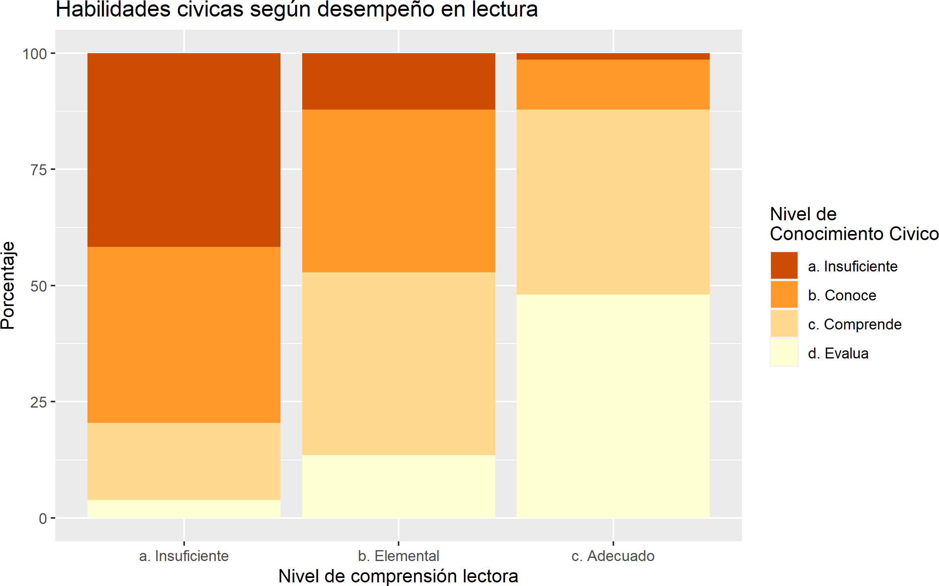

Figura 4.5: Niveles de conocimiento civico según comprensión lectora

El grafico de la figura numero 9.5, resulta sumamente ilustrativo del punto que busca señalar esta tesis. Para entender el grafico debemos comprender que se esta graficando la relación entre los niveles de conocimiento cívico y los niveles de manejo del lenguaje. Los niveles de manejo del lenguaje se clasifican en insuficiente, elemental y adecuado, mientras que los niveles de conocimiento cívico no refieren a que tan aceptable son los resultados, sino hasta que habilidad logran desarrollar los estudiantes en la prueba de formación ciudadana. Como se mencionó anteriormente para responder bien la prueba de cívica no solo es necesario poseer un amplio conocimiento de memoria sobre asuntos cívicos y ciudadanos. Más bien es necesario tener habilidades para poder interpretar situaciones políticas. Al respecto la habilidad más compleja es la de evaluar, la cual puede comprenderse según los evaluadores como dar cuenta de

la postura de un enunciado o evaluar críticamente su pertinencia en determinada situación. Analicemos minuciosamente la distribución de cada uno de los conjuntos de barras.

El primer conjunto de barras refiere a las personas que son calificadas como insufi- cientes en la prueba de conocimiento cívico. Esta clasificación es bastante deprimen- te, pues implica que esos estudiantes no poseen el nivel mínimo que busca medir la prueba. Por decirlo asi, quedan por debajo de la regla de medición. Como vimos ante- riormente aproximadamente el 15 % de los estudiantes se encuentra en esta categoría. Entre ellos, es notorio, observando los colores que prácticamente se trata de estudian- tes con niveles deficientes de manejo del lenguaje. Casi todos los que pertenecen a este grupo comparten la característica de poseen una mala calificación en la prueba de comprensión lectora. Esto va en línea con nuestra hipótesis.

El segundo grupo corresponde a quienes logran demostrar sus conocimientos en la prueba, pero no sus habilidades. En este grupo siguen siendo preminentes los estu- diantes que poseen un nivel menor al elemental en comprensión lectora. Además, se puede observar que existe una mayor proporción de estudiantes que poseen sim- plemente un nivel elemental de lectura pero que no es adecuado para su grado de estudio.

En el tercer grupo se encuentran quienes demostraron poseer la capacidad de compren- der situaciones políticas. Esta es una habilidad fundamental para el mundo político, pues comprenderlo es parte esencial del proceso para participar de él. En este grupo, la mayoría de los estudiantes poseen un nivel de lectura elemental, pero no adecua-

do para su nivel. Seguidamente, el grupo que más destaca después del elemental es quienes poseen un nivel insuficiente manejo del lenguaje. Finalmente, en este grupo a diferencia de los dos anteriores es más considerable la proporción de estudiantes que poseen un nivel adecuado, mas no sobresaliente. Quizás seria bueno para versiones posteriores incluir la categoría sobresaliente en lenguaje.

El ultimo grupo corresponde a quienes poseen la habilidad de interpretar y evaluar situaciones políticas. Esta es una habilidad de alta exigencia cognitiva y requiere el manejo de las habilidades anteriores. Una persona que es capas de interpretar y evaluar propuestas políticas esta mucho más preparada para la ciudadanía, especial- mente desde una perspectiva del actor crítico, pues tendrá herramientas para esa crítica. Es este en el único grupo que se encuentra una prevalencia de las personas con una lectura adecuada y el único grupo donde la presencia de estudiantes con una lectura deficiente es casi marginal. De todos modos, resulta interesante profundizar en aquellos casos que logran poseen habilidades de evaluación sin un buen manejo del lenguaje.

Lo evidenciado en esta descripción de los datos va en dirección de lo planteado en las hipótesis. Mientras mejores son las habilidades lingüísticas del estudiante, más probable parece ser que este posea buenas habilidades para la vida cívica y ciudadana. Para comprobar estos resultados preliminares recurriremos las regresiones multinivel que responden mejor a las condiciones de los datos a analizar.

## Modelos

### Analisis Multinivel: Varianza entre escuelas

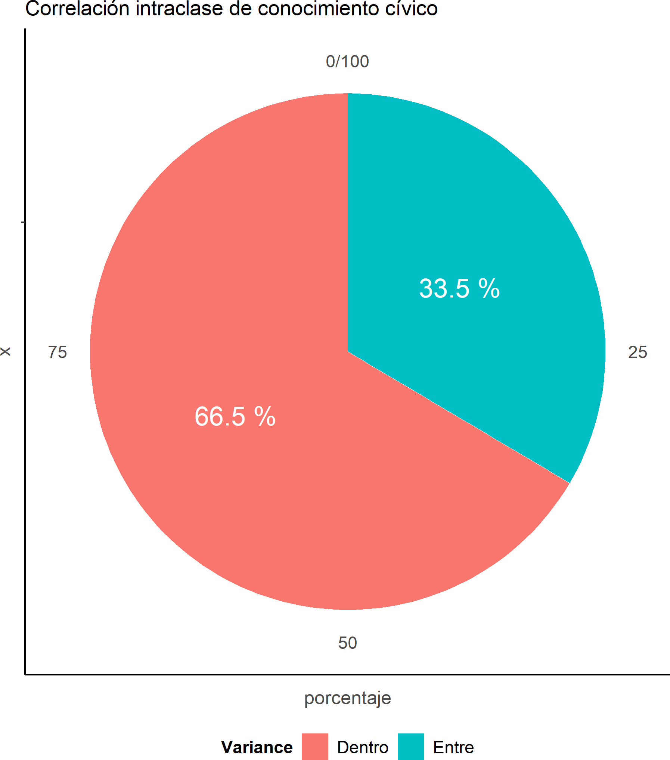A partir del modelo nulo, utilizando la varianza entre grupos y residual, se calculo la correlación intraclase, es decir, la proporción de la varianza del conocimiento civico que es explicada por el nivel escuela. Prácticamente un tercio de la varianza del conocimiento civico depende del nivel escolar y agregado, lo que da cuenta de la importancia de controlar por estas variables asi como de investigar que cualidades de la escuela fomentan el conocimiento cívico.

Figura 4.6: Proporción de varianza entre y dentro

### Resultados del análisis multinivel: efectos e interac- ción.

En la tabla consecutiva se presentan 4 modelos multinivel los cuales son todos sig- nificativamente mejores que el anterior. El primer modelo incluye las variables de reproducción social, el segundo, incluye una variable de la escuela, el tercero agrega el interés político social del estudiante. El cuarto incluye la variable puntaje en la prueba Simce de lenguaje, y el quinto expone la aleatorización de la pendiente y la interacción de una variable nivel dos: el promedio del nivel socioeconómico.

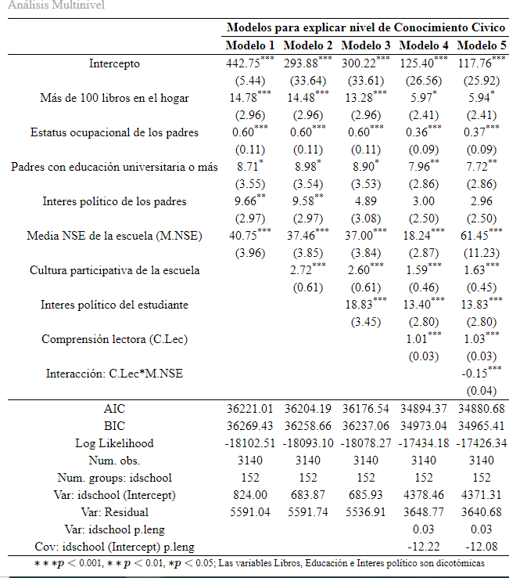

El primer modelo incluye aquellas variables que representan la reproducción social de la desigualdad política, y como puede verse, todas estas variables poseen un efecto significativo que implica cambios de puntajes que van aproximadamente desde 10 a 40 puntos. Así, poseer más de 100 libros en la casa, aumenta 14 puntos el conocimiento cívico, por su parte la variable ocupación posee un efecto considerable, en un rango de más de 80 valores, por cada unidad que aumenta el índice de estatus ocupacional el estudiante aumentó 0.6 puntos en la prueba de conocimiento cívico, así por ejemplo poseer 50 pts. más de estatus ocupacional implica aumentar 30 pts. en la prueba de conocimiento cívico. Respecto al efecto de la educación de los padres, este es ambi- valente, puesto que si bien es respaldado por la literatura, en vista de los controles aplicados parece solo tener un efecto significativo con un 95 % de confianza, criterio demasiado laxo para una muestra de más de 3000 casos. En último lugar, conside- rando la variable de segundo nivel, promedio del nivel socioeconómico de los padres del colegio, podemos decir que existe un gran peso del contexto socioeconómico del colegio.

El segundo modelo incorpora una variable del contexto educativo, esta variable da cuenta de que tan de acuerdo están los estudiantes en general con que la participación en la escuela y la comunidad son beneficiosos para la comunidad. Como puede verse, por cada punto que aumenta este promedio mejora en 2 puntos el conocimiento cívico, lo cual reafirma la hipótesis de que un contexto de participación es útil para mejorar el conocimiento cívico de los estudiantes. Cabe destacar que el incorporar esta variable no logra controlar las variables de origen familiar, lo que nos da cuenta que las ventajas sociales del conocimiento cívico no pasan por estar en colegios con mejores climas

democráticos.

El tercer modelo incorpora la variable interés político del estudiante. Como plantea la teoría, un estudiante que posee intereses sobre una materia posee una ventaja respecto a la misma, premisa que es comprobada en este caso. El que un estudiante posea inte- rés en la política y los asuntos sociales se asocia con tener 19 puntos más en la prueba de conocimiento cívico. Resulta interesante que el efecto de poseer padres interesados por la política, es completamente controlado por el efecto de que el estudiante tenga interés, lo que nos da cuenta de que el efecto de los padres pasa a través de los hijos. Este control nos permite decir que el efecto del nivel socioeconómico y las ventajas en términos de capital cultural no se explican completa, ni medianamente por qué las personas de mayores recursos tengan más intereses en la política, lo cual nos permite desde ya poner en duda las explicaciones que aluden a que el conocimiento cívico es transmitido como valores e intereses de generación en generación. Siendo más espe- cíficos, el efecto que más es controlados es el de tener libros en el hogar. Al parecer, el tener libros en la casa se relaciona con estudiantes interesados en la política, que obtuvieron mejores puntajes en esta prueba.

El cuarto modelo es el modelo fundamental de este trabajo. En este modelo las demás variables son controladas por el efecto de la comprensión lectora medida en la prueba simce de lenguaje. Como puede verse cada punto que aumenta alguien en la prueba simce de lenguaje, aumenta 1 punto en la prueba de conocimiento cívico, lo cual es una relación bastante estrecha considerando los rangos de ambas pruebas (hasta 350 pts). Lo más interesante de incorporar esta variable es lo que ocurre con las demás. Como

puede verse el efecto de que existan más de 100 libros en el hogar, prácticamente desaparece, pasando de un efecto de 13 a 6 puntos, y perdiendo la significación al 99 %. Por su parte, respecto a la variable de estatus ocupacional de los padres y al nivel socioeconómico promedio del colegio, es bastante sugerente el hecho de que ambos efectos disminuyen casi a la mitad. En vista de estos controles, podemos decir que el efecto de que los padres posean libros en la casa es realmente producido por la influencia que eso ejerce en la comprensión lectora de los estudiantes. Igualmente, podemos decir que casi la mitad del efecto del nivel socioeconómico de los padres en el conocimiento cívico se debe a la influencia de estas posiciones en el buen manejo del lenguaje.

El quinto modelo es un poco más complejo. Primero incorpora la aleatorización de la pendiente del efecto de la comprensión lectora sobre el conocimiento cívico, per- mitiendo que esta varíe según contextos. Luego, intentamos explicar dicha variación de la pendiente en función del nivel socioeconómico del colegio, para ver si el efecto del lenguaje sobre el conocimiento cívico difiere en contextos socioeconómicos distin- tos. Como puede verse en la tabla, el efecto es significativo, y mientras mayor es el nivel socioeconómico menos importante es la comprensión lectora. Para graficar esta interacción, invertimos el sentido de esta. De este modo, se presenta a continuación la capacidad del lenguaje de moderar el efecto de la desigualdad producida por el NSE promedio del colegio.

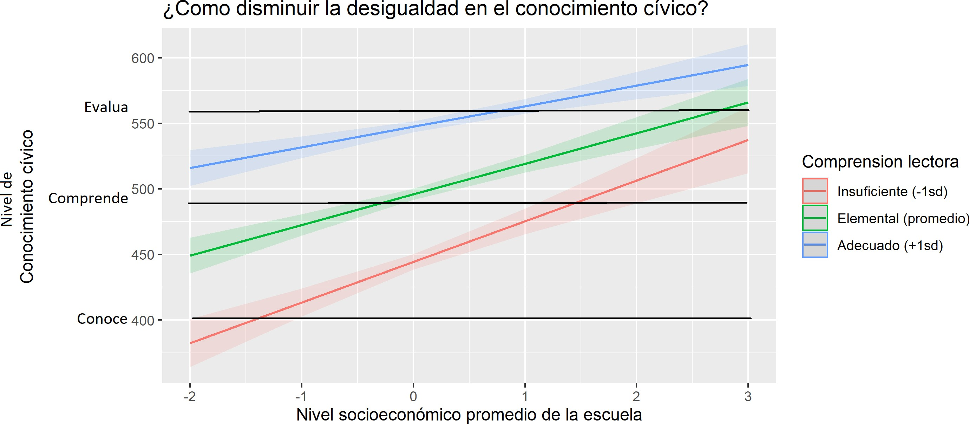Figura 4.7: Interacción

A partir de esta interacción podemos decir que, aunque la comprensión lectora mode- ra significativamente el efecto del nivel socioeconómico de la escuela, la desigualdad social sigue siendo un problema. Pese a tener una comprensión lectora adecuada, siendo de un colegio de bajos recursos, probablemente un joven no alcance un nivel de habilidad evaluativa en la prueba de conocimiento cívico. Más aun, un joven con adecuado manejo del lenguaje posee el mismo nivel de conocimiento cívico que un joven con manejo lector insuficiente, si es de un colegio de alto estatus. En esta línea, quienes poseen mayores posibilidades de alcanzar un nivel de habilidad Evaluativa en la prueba de la ICCS, son principalmente quienes poseen un manejo adecuado del

lenguaje y son de escuelas de alto nse. No obstante, cabe señalar que si se evalúa la pendiente en puntajes muy altos de comprensión lectora los estudiantes de bajos re- cursos no se encuentran en una gran desventaja frente a sus compañeros de generación más acomodados.

Respecto a la capacidad de este modelo de predecir el conocimiento cívico, se debe señalar que se explica un 75 % de la varianza entre colegios y un 68 % de la varianza individual, lo cual evidencia una alta capacidad predictiva. Respecto al valor total de la varianza el model explica en torno a un 66 % del conocimienoto civico.

### Resultados de la mediación multinivel.

A continuación, se presentan los resultados del análisis de mediación multinivel. En estos se evalúa la capacidad del lenguaje de explicar la relación entre NSE y conoci- miento cívico, haciendo esta evaluación a nivel uno y nivel dos como recomienda la literatura. Para este fin, se evalúa primero, si el NSE se relaciona con lenguaje, luego si el NSE se relaciona con el conocimiento cívico y, posteriormente, si es que el efecto de NSE sobre conocimiento cívico es controlado por la comprensión lectora, repitiendo este proceso en ambos niveles. En la siguiente tabla el nombre de la columna indica la variable dependiente.

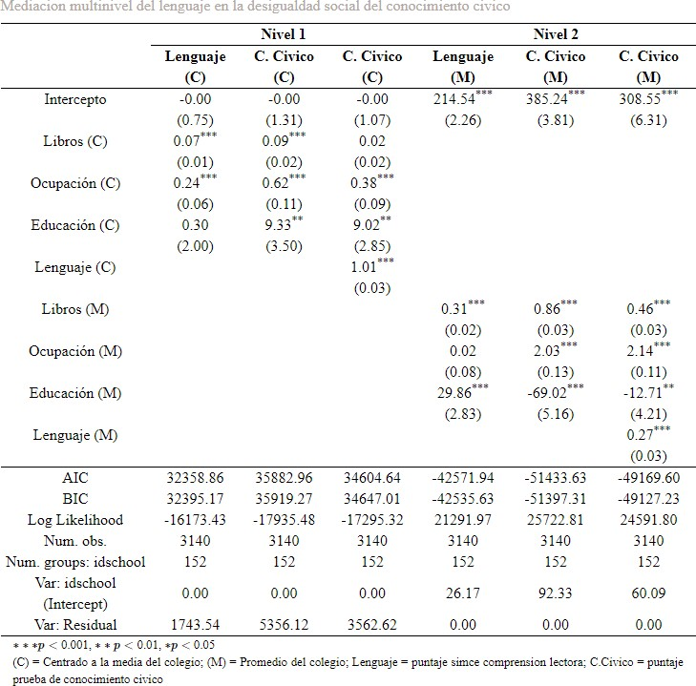

A partir de los resultados de la tabla anterior, es posible concluir que la comprensión lectora posee la capacidad de explicar parcialmente la desigualdad en el conocimiento cívico. En primer lugar en torno al nivel uno, podemos ver que el lenguaje es influido por la cantidad de libros en el hogar y la ocupación de los padres, pero no la educación de los padres. Seguidamente se constata que las tres variables afectan el conocimiento cívico y que, al incluir el manejo del lenguaje como control, desaparece completamente el efecto de tener libros en el hogar, esto es un descubrimiento interesante considerando

el rol que ha tenido esta variable para explicar el conocimiento cívico. Además el efecto de la ocupación es controlado en un 38 %, lo cual es comprensible, de modo tal que parte del efecto de la ocupación de los padres se debe a que fomenta, ya sea por socialización o recursos, un mejor manejo del lenguaje, como señalaba Bernstein. Curiosamente el efecto de tener padres con nivel universitario no es controlado por el lenguaje.

A nivel dos, se puede ver que la cantidad de libros promedio del hogar y la propor- ción de padres universitarios poseen un efecto en el promedio de la comprensión del lenguaje. Seguidamente, se puede ver que todas las variables de recursos afectan el promedio de conocimiento civico, aunque resulta extraño el efecto negativo que posee la proporción de padres universitarios. Al incluir el control por el promedio de puntaje en lenguaje del colegio, la variable agregada de los libros disminuye su efecto al igual que la variable de educación de los padres. No obstante no se logra controlar el efecto del estatus ocupacional promedio de los padres.

**Capítulo 5 Conclusiones**

En consideracion de los resultados, podemos entregar algunas respuestas parciales a nuestros objetivos de investigación.

En primer lugar, podemos decir que existe una relación moderadamente alta entre el conocimiento Cívico y la comprensión lectora, relación la cual no solo se mantiene al incluir otras variables fundamentales en el modelo, sino que es capaz de controlar buena parte del efecto de las variables de origen social. La evidencia del efecto de la comprensión lectora, no niega el efecto positivo sobre el conocimiento Cívico que pueden tener variables como la cultura democrática del establecimiento, lo cual se evidencia con la mantención de este efecto al controlar por comprensión lectora.

En segundo lugar, en función de los resultados, podemos decir que aquellas teorías que explicaban la relación entre NSE y conocimiento cívico, por la transmisión de

valores, si bien son ciertas, poseen una visión parcial de lo que ocurre ya que en buena medida la desigualdad social del conocimiento cívico se relaciona ampliamente con la desigualdad social de la comprensión lectora, la cual se relaciona con el capital cultural objetivado de los padres (más de 100 libros en el hogar) y el acceder a buena educación. Es decir, no es tanto que los padres adinerados eduquen democráticamente a sus hijos, sino que más bien, ya sea por transmisión directa o por acceso a buena educación, les otorgan un mayor manejo del lenguaje, lo cual les permite igualmente incorporar de manera más compleja la realidad política, teniendo más herramientas para comprender, analizar y criticar políticamente.

En tercer lugar, gracias a la evidencia, podemos señalar que la comprensión lectora puede ser una forma de mejorar el conocimiento Cívico en sectores vulnerables, puesto que estudiantes de dichos sectores que si poseen un buen manejo del lenguaje poseen igualmente altas capacidades y conocimientos para la vida ciudadana. En función de lo anterior, se hace necesario estudiar experimentalmente el efecto que podría tener un reforzamiento en lenguaje para la prueba de la ICCS.

**5.1. Discusión**

Dados los resultados, y el rol prominente de la comprensión lectora en el conocimiento Cívico, se hace necesario revisar algunas propuestas que intentan explicar el conoci- miento Cívico, puesto que pueden caer en resultados espurios al no considerar una variable relevante dentro de sus modelos.

En términos teóricos esta investigación ayuda a profundizar la comprensión de la reproducción social de la desigualdad politica, como Brady et al. (2015) sugerían necesario para avanzar en este campo. Estos resultados evidencias que las diferen- cias sociales en habilidades políticas, no se deben tanto a la transmisión de valores democráticos, como a la transmisión de habilidades relacionadas con el manejo del lenguaje.

Igualmente, se hace necesario profundizar hasta qué punto la comprensión lectora es necesaria para la vida política o más bien es un problema de error de medida, en el cual se incorpora varianza no deseada a la escala. En consideración de lo anterior, es posible que, al generar instrumentos con menores niveles de abstracción en la redacción de las situaciones y preguntas, se generen menores diferencias de conocimiento Cívico entre distintos grupos sociales.

Respecto a cuáles son los caminos que deben tomarse para mejorar la desigualdad en el conocimiento cívico y en la participación ciudadana, resulta evidente después de los resultados, que además de reforzar la educación cívica en los colegios como ya se está haciendo (y debe seguirse haciendo, debe fomentarse la comprensión lectora). Incluso podemos decir que cuando se posee altos niveles de comprensión lectora, las diferencias de estatus socioeconómico no afectan de manera sustancial, existiendo estudiantes de colegios con bajo nivel económico que poseen una buena comprensión lectora y cívica. Al respecto, tipos de clases que impliquen lectura colectiva y discusión sobre lo leído, para entender en conjunto el sentido de los textos, puede ser una muy buena estrategia, puesto que está demostrado que los profesores que realizan dichas

actividades mejoran el puntaje en lenguaje de sus estudiantes (Lorena Ortega) así como que aulas más participativas poseen un efecto para el conocimiento cívico. Es en dichos espacios de participación donde puede sacarse el provecho al capital cultural de cada estudiante y fomentar el efecto par.

En relación al nuevo plan de formación ciudadana, y considerando estos resultados es sensato esperar un efecto diferencial de la política en cada establecimiento según el nivel de comprensión lectora del colegio, lo cual está relacionado con el nivel so- cioeconómico. Quizás sea prudente en miras del objetivo de la política, prestar ayuda especializada a colegios que posean bajos niveles de comprensión lectora. Dentro de los colegios prestar apoyo a los estudiantes con dificultades al respecto también pue- de ser una buena medida a aplicar en cursos anteriores al último ciclo de tercero cuarto, donde deberán aplicar dichas habilidades en la reflexión ciudadana y en la incorporación de conocimientos cívicos.

El considerar que la comprensión de la vida cívica puede estar asociada a la com- prensión del lenguaje no solo es relevante dentro del campo de la educación, sino también en el campo de la acción política y la democracia. Si un joven es capas de comprender mediante el lenguaje distintos ideales democráticos es más probable que actúe y opine en concordancia con ellos. Más aun, el comprender distintos ideales puede abrir las posibilidades de acción del sujeto ya que, la si la realidad es social y construida mediante el lenguaje, poseer un mayor manejo del lenguaje implica una mayor capacidad reflexiva sobre la realidad, una mayor capacidad critica y, por ende, una mayor capacidad de agencia. El lenguaje no solo nos permite enunciar el mundo,

sino que tambien nos ayuda a analizarlo, criticarlo y así actuar reflexivamente sobre él.

Además, evidenciar el rol del lenguaje en el conocimiento cívico puede ser muy pro- vechoso para las políticas públicas, ya que contar con información del contexto de aplicación del nuevo curso de formación ciudadana nos permite anticiparnos a sus posibles obstáculos. En primer lugar, podríamos suponer que la aplicación de un nue- vo ramo de educación cívica, en el contexto de un socialmente desigual manejo del lenguaje, podría incrementar las brechas sociales en la materia, dado que los colegios de mayor nivel socioeconómico poseen un mayor manejo del lenguaje y por ello se encuentran en mejores condiciones para incorporar los conocimientos cívicos. En con- sideración de esta posibilidad, seria provechoso para el objetivo del ramo, realizar pla- nes de reforzamiento colectivo en lenguaje para aquellos colegios que poseen menores indicadores en las pruebas estandarizadas de comprensión lectora. En consideración del mismo argumento y considerando las inequidades dentro de los estudiantes de un mismo curso, podría ser provechoso prestar asistencia psicopedagógica a estudiantes que posean un menor manejo del lenguaje, antes de que estos se enfrenten en el último ciclo de educación a la formación ciudadana. Para evaluar estas medidas, es necesa- rio comprobar la capacidad que posee el lenguaje para disminuir la desigualdad de habilidades políticas.

la desigualdad educativa como barrera para la igualdad politica.

podriamos confundir un colegio bueno en lenguaje por uno bueno en civica.

**Bibliografía**

**Bibliografía**

(2016). ICCS 2016 Technical Report.

ACE (2017). Estudio internacional de Educacion Civica y Ciudadana, Presentación de resultados.

ACE (2018a). Informe Nacional ICCS 2016. ACE (2018b). Informe Técnico Simce 2015.

AERA (2011). *Report and Recommendations for the Reauthorization of the Institute of Education Sciences*. American Educational Research Association, Washington, D.C.

Aguinis, H., Gottfredson, R. K., and Culpepper, S. A. (2013). Best-Practice Recom- mendations for Estimating Cross-Level Interaction Effects Using Multilevel Mode- ling. *Journal of Management*, 39(6):1490–1528.

Arendt, H. (2009). *Qué es la política?* Paidós; I.C.E. de la Universidad Autónoma de Barcelona, Barcelona; Bs. Aires; México.

Arensmeier, C. (2015). Swedish students’ conceptual knowledge about civics and citizenship: An interview study. *Citizenship Teaching & Learning*, 11(1):9–27.

Barahona U, P. (2014). Factores determinantes del rendimiento académico de los es- tudiantes de la Universidad de Atacama. *Estudios pedagógicos (Valdivia)*, 40(1):25– 39.

Baron, R. M. and Kenny, D. A. (1986). The Moderator–Mediator variable distinction in social psychological research: Conceptual, strategic, and statistical considera- tions. *Journal of Personality and Social Psychology*, 51(6):1173–1182.

Bates, D. (2020). Package ‘Lme4’.

Bernstein, B. (1985). CLASES SOCIALES, LENGUAJE Y SOCIALIZACION. *Re-*

*vista Colombiana de Educación*, (15).

Bernstein, B. (1988). *Poder, Educación y Conciencia: Sociológia de la transmisión cultural*.

Boeve-de Pauw, J. and Van Petegem, P. (2010). A cross-national perspective on youth environmental attitudes. *The Environmentalist*, 30(2):133–144.

Brady, H. E., Schlozman, K. L., and Verba, S. (2015). Political Mobility and Political Reproduction from Generation to Generation. *The ANNALS of the American Academy of Political and Social Science*, 657(1):149–173.

Canales, M. (2006). *METODOLOGIAS DE LA INVESTIGACION SOCIAL.* LOM

EDICIONES, Place of publication not identified.

Caro, D. H. and Schulz, W. (2012). Ten Hypotheses about Tolerance toward Mi- norities among Latin American Adolescents. *Citizenship, Social and Economics Education*, 11(3):213–234.

Castillo, J. C., Miranda, D., Bonhomme, M., Cox, C., and Bascopé, M. (2014). So- cial inequality and changes in students’ expected political participation in Chile. *Education, Citizenship and Social Justice*, 9(2):140–156.

Contreras, G. and Navia, P. (2013). DIFERENCIAS GENERACIONALES EN LA

PARTICIPACIÓN ELECTORAL EN CHILE, 1988-2010. *Revista de ciencia polí- tica (Santiago)*, 33(2):419–441.

Duarte, R., Escario, J.-J., and Sanagustín, M.-V. (2017). The influence of the family, the school, and the group on the environmental attitudes of European students. *Environmental Education Research*, 23(1):23–42.

Duval, D. and Pétry, F. (2018). Citizens’ evaluations of campaign pledge fulfillment in Canada. *Party Politics*, page 135406881878996.

Echeverría, R. (2011). *Ontología del lenguaje*. J.C. Sáez, Madrid.

Evans, M. D. R., Kelley, J., Sikora, J., and Treiman, D. J. (2015). Scholarly Culture and Occupational Success in 31 Societies. *Comparative Sociology*, 14(2):176–218.

Ferráns, S. D. and Sandoval-Hernández, A. (2017). The Civic Competence Gaps in Chile, Colombia and Mexico and the Factors that Account for the Civic Know- ledge Gap. In García-Cabrero, B., Sandoval-Hernández, A., Treviño-Villareal, E.,

Ferráns, S. D., and Martínez, M. G. P., editors, *Civics and Citizenship*, pages 155–

192. SensePublishers, Rotterdam.

Galston, W. A. (2007). Civic Knowledge, Civic Education, and Civic Engagement: A Summary of Recent Research. *International Journal of Public Administration*, 30(6-7):623–642.

García, M. (2013). EL LENGUAJE COMO INSTRUMENTO HUMANO BÁSICO.

Gimpel, J. G., Lay, J. C., and Schuknecht, J. E. (2003). *Cultivating Democracy: Civic Environments and Political Socialization in America*. Brookings Institution Press, Washington, D.C.

IEA (2016). International Civic and Citizenship Education Study 2016.

Janmaat, J. G. (2013). Civic Competences. In Print, M. and Lange, D., editors, *Civic Education and Competences for Engaging Citizens in Democracies*, pages 51–63. SensePublishers, Rotterdam.

Keer, D. (2015). Ciudadania a nivel nacional, regional e internacional: Una revisión de investigaciones enfoques y debates. In *Aprendizaje de La Ciudadanía: Contex- tos, Experiencias y Resultados.*, pages 111–144. Ediciones Universidad Católica de Chile.

Lara, B., Mizala, A., and Repetto, A. (2010). Una mirada a la efectividad de los profesores en Chile. *Estudios Públicos*, (120).

Lechner, N. (1984). *La Conflictiva y Nunca Acabada Construcción Del Orden Deseado*. Number 10 in Serie Libros FLACSO-Chile. Facultad Latinoamericana de Ciencias Sociales, Santiago, Chile.

Lijphart, A. (1997). Unequal Participation: Democracy’s Unresolved Dilemma Presi- dential Address, American Political Science Association, 1996. *American Political Science Review*, 91(1):1–14.

Lozano, L., García-Cueto, E., and Gallo, P. (2000). Relación entre motivación y aprendizaje. 12(2).

Marqués, I. (2016). Apuntes sobre el Informe Coleman. Sobre la DifÃcil Convivencia de los Principios Igualitarios en un Mundo Desigual. *International Journal of Sociology of Education*, 5(2):107.

Mathieu, J. E. and Taylor, S. R. (2007). A framework for testing meso-mediational relationships in Organizational Behavior. *Journal of Organizational Behavior*, 28(2):141–172.

Miranda, D., Castillo, J. C., and Cumsille, P. (2018). The Political Socialization of Attitudes Toward Equal Rights from a Comparative Perspective. In Sandoval- Hernández, A., Isac, M. M., and Miranda, D., editors, *Teaching Tolerance in a Glo- balized World*, volume 4, pages 103–123. Springer International Publishing, Cham.

Miranda, D., Castillo, J. C., and Sandoval-Hernandez, A. (2015). Desigualdad y Conocimiento Cívico: Chile en Comparación Internacional. In *Aprendizaje de La Ciudadanía: Contextos, Experiencias y Resultados.*

Mondak, J. J. (2020). Citizen grit: Effects of domain-specificity, perseverance, and consistency on political judgment. *Personality and Individual Differences*, 163:110059.

Mouffe, C. (1999). *El retorno de lo político: comunidad, ciudadanía, pluralismo, de- mocracia radical*. Paidós, Barcelona; Buenos Aires; México.

Oxford (2020). Política.

Park, H. (2008). Home literacy environments and children’s reading performance: A comparative study of 25 countries. *Educational Research and Evaluation*, 14(6):489– 505.

Petričević, V. and Stockemer, D. (2020). Why Do Citizens Not Turn Out? the Effect of Election-Specific Knowledge on Turnout in European Elections in Eastern Europe. *East European Politics and Societies: and Cultures*, 34(3):591–610.

RAE (2014). Político, ca.

Rupp, A. A. and Böhme, K. (2008). Handbook of Test Development: Steven M. Downing and Thomas M. Haladyna, Lawrence Erlbaum Associates, Inc., January 2006, 778 pages, US$89.95 (Paperback). *International Journal of Testing*, 8(1):111– 125.

Schulz, W., Fraillon, J., Ainley, J., Losito, B., and Keer, D. (2011). Estudio Interna- cional sobre Educación Cívica y Ciudadana MARCO DE LA EVALUACIÓN.

Schulz, W. and IEA (2010). *Initial Finds from the IEA International Civic and Citizenship Education Study*. IEA, Amsterdam.

Torney, J. (1979). Cross-national political socialization research: The IEA study as an agenda setter for research in Latin America.

Torney-Purta, J. (2015). El estudio de la educacion cívica y política: Historia e impli- cancias para Chile y América Latina. In *Aprendizaje de La Ciudadanía: Contextos Experiencias y Resultados.*, pages 51–73. Ediciones Universidad Católica de Chile.

Treviño, E., Béjares, C., Villalobos, C., and Naranjo, E. (2017). Influence of tea- chers and schools on students’ civic outcomes in Latin America. *The Journal of Educational Research*, 110(6):604–618.

van Erkel, P. F. A. and Van Aelst, P. (2020). Why Don’t We Learn from Social Media? studying Effects of and Mechanisms behind Social Media News Use on General Surveillance Political Knowledge. *Political Communication*, pages 1–19.

Wasburn, P. C. and Adkins Covert, T. J. (2017). *Making Citizens*. Springer Interna- tional Publishing, Cham.

Zhang, T., Torney-Purta, J., and Mislevy, R. J. (2015). Understanding civic cogni- tive assessment tasks: Associations between linguistic features and students’ task performance. *Citizenship Teaching & Learning*, 11(1):29–47.

Zhang, Z., Zyphur, M. J., and Preacher, K. J. (2009). Testing Multilevel Mediation Using Hierarchical Linear Models: Problems and Solutions. *Organizational Research Methods*, 12(4):695–719.